

Схема водоснабжения и водоотведения муниципального образования  
Сосновского сельского поселения на период 2024-2034 гг.

г. Казань 2024

СОДЕРЖАНИЕ

Нормативные ссылки 9

Введение 11

1.1 Технико-экономическое состояние централизованных систем водоснабжения поселения 12

1.1.1 Описание системы и структуры водоснабжения поселения, городского округа и деление территории поселения, городского округа на эксплуатационные зоны 12

1.1.2 Описание территорий поселения, не охваченных централизованными системами водоснабжения 17

1.1.3. Описание технологических зон водоснабжения, зон централизованного и нецентрализованного водоснабжения (территорий, на которых водоснабжение осуществляется с использованием централизованных и нецентрализованных систем водоснабжения соответственно) и перечень централизованных систем водоснабжения 19

1.1.4 Описание результатов технического обследования централизованных систем водоснабжения 20

1.2 Направления развития централизованных систем водоснабжения 22

1.2.1 Основные направления, принципы, задачи и плановые значения показателей развития централизованных систем водоснабжения 22

1.3 Баланс водоснабжения и потребления горячей, питьевой, технической воды 24

1.3.1 Общий баланс подачи и реализации воды, включая анализ и оценку структурных составляющих потерь горячей, питьевой, технической воды при ее производстве и транспортировке 24

1.3.2 Территориальный баланс подачи горячей, питьевой, технической воды по технологическим зонам водоснабжения (годовой и в сутки максимального водопотребления) 25

1.3.3 Структурный баланс реализации горячей, питьевой, технической воды по группам абонентов с разбивкой на хозяйственно-питьевые нужды населения, производственные нужды юридических лиц и другие нужды поселений и городских округов (пожаротушение, полив и др.) 26

1.3.4 Сведения о фактическом потреблении населением горячей, питьевой, технической воды исходя из статистических и расчетных данных и сведений о действующих нормативах потребления коммунальных услуг 26

1.3.5 Описание существующей системы коммерческого учета горячей, питьевой, технической воды и планов по установке приборов учета 26

1.3.6 Анализ резервов и дефицитов производственных мощностей системы водоснабжения поселений 28

1.3.7 Прогнозные балансы потребления горячей, питьевой, технической воды на срок не менее 10 лет с учетом различных сценариев развития поселений, городских округов, рассчитанные на основании расхода горячей, питьевой, технической воды в соответствии со СНиП 2.04.02-84 и СНиП 2.04.01-85, а также исходя из текущего объема потребления воды населением и его динамики с учетом перспективы развития и изменения состава, и структуры застройки 29

1.3.8 Описание централизованной системы горячего водоснабжения с использованием закрытых систем горячего водоснабжения, отражающее технологические особенности указанной системы 31

1.3.9 Сведения о фактическом и ожидаемом потреблении горячей, питьевой, технической воды (годовое, среднесуточное, максимальное суточное) 31

1.3.10 Описание территориальной структуры потребления горячей воды, питьевой, технической воды, которую следует определять по отчётам организации, осуществляющих водоснабжение, с разбивкой по технологическим зонам 33

1.3.11 Прогноз распределения воды на водоснабжение по типам абонентов, в том числе на водоснабжение жилых зданий, объектов общественно-делового назначения, промышленных объектов, исходя из фактических расходов горячей, питьевой, технической воды с учетом данных о перспективном потреблении горячей, питьевой, технической воды абонентами 33

1.3.12 Сведения о фактических и планируемых потерях горячей, питьевой, технической воды при ее транспортировке (годовые, среднесуточные значения) 35

1.3.13 Перспективные балансы водоснабжения и водоотведения (общий - баланс подачи и реализации горячей, питьевой, технической воды, территориальный - баланс подачи горячей, питьевой, технической воды по технологическим зонам водоснабжения, структурный - баланс реализации горячей, питьевой, технической воды по группам абонентов) 35

1.3.14 Расчет требуемой мощности водозаборных и очистных сооружений исходя из данных о перспективном потреблении горячей, питьевой, технической воды и величины потерь горячей, питьевой, технической воды при ее транспортировке с указанием требуемых объемов подачи и потребления горячей, питьевой, технической воды, дефицита (резерва) мощностей по технологическим зонам с разбивкой по годам 37

1.3.15 Наименование организации, которая наделена статусом гарантирующей организации 37

1.4 Предложения по строительству, реконструкции и модернизации объектов централизованных систем водоснабжения 38

1.4.1 Перечень основных мероприятий по реализации схем водоснабжения с разбивкой по годам 38

1.4.2 Технические обоснования основных мероприятий по реализации схем водоснабжения, в том числе гидрогеологические характеристики потенциальных источников водоснабжения, санитарные характеристики источников водоснабжения, а также возможное изменение указанных характеристик в результате реализации мероприятий, предусмотренных схемами водоснабжения и водоотведения 39

1.4.3 Сведения о вновь строящихся, реконструируемых и предлагаемых к выводу из эксплуатации объектах системы водоснабжения 40

1.4.4 Сведения о развитии систем диспетчеризации, телемеханизации и систем управления режимами водоснабжения на объектах организаций, осуществляющих водоснабжение 40

1.4.5 Сведения об оснащенности зданий, строений, сооружений приборами учета воды и их применении при осуществлении расчетов за потребленную воду 40

1.4.6 Описание вариантов маршрутов прохождения трубопроводов (трасс) по территории поселения, городского округа и их обоснование 41

1.4.7 Рекомендации о месте размещения насосных станций, резервуаров, водонапорных башен 41

1.4.8 Границы планируемых зон размещения объектов централизованных систем горячего водоснабжения, холодного водоснабжения 41

1.4.9 Карты (схемы) существующего и планируемого размещения объектов горячего водоснабжения, холодного водоснабжения 41

1.5 Экологические аспекты мероприятий по строительству, реконструкции и модернизации объектов централизованных систем водоснабжения 44

1.5.1 Меры по предотвращению вредного воздействия на водный бассейн предлагаемых к строительству и реконструкции объектов централизованных систем водоснабжения при сбросе (утилизации) промывных вод 44

1.5.2 Меры по предотвращению вредного воздействия на окружающую среду при реализации мероприятий по снабжению и хранению химических реагентов, используемых в водоподготовке (хлор и др.). 44

1.6 Оценка объемов капитальных вложений в строительство, реконструкцию и модернизацию объектов централизованных систем водоснабжения 44

1.7 Плановые значения показателей развития централизованных систем водоснабжения 46

1.7.1 Показатели качества воды 46

1.7.2 Показатели надежности и бесперебойности водоснабжения 46

1.7.3 Показатели эффективности использования ресурсов, в том числе уровень потерь воды (тепловой энергии в составе горячей воды) 47

1.7.4 Иные показатели, установленные федеральным органом исполнительной власти, осуществляющим функции по выработке государственной политики и нормативно-правовому регулированию в сфере жилищно-коммунального хозяйства 47

1.8 Перечень выявленных бесхозяйных объектов централизованных систем водоснабжения (в случае их выявления) и перечень организаций, уполномоченных на их эксплуатацию 48

2 Схема водоотведения 49

2.1 Существующее положение в сфере водоотведения поселения 49

2.1.1 Описание структуры системы сбора, очистки и отведения сточных вод на территории поселения, городского округа и деление территории поселения, городского округа на эксплуатационные зоны 49

2.1.2 Описание результатов технического обследования централизованной системы водоотведения, включая описание существующих канализационных очистных сооружений, в том числе оценку соответствия применяемой технологической схемы очистки сточных вод требованиям обеспечения нормативов качества очистки сточных вод, определение существующего дефицита (резерва) мощностей сооружений и описание локальных очистных сооружений, создаваемых абонентами 49

Централизованная система водоотведения на территории Сосновского сельского поселения отсутствует. 49

2.1.3 Описание технологических зон водоотведения, зон централизованного и нецентрализованного водоотведения (территорий, на которых водоотведение осуществляется с использованием централизованных и нецентрализованных систем водоотведения) и перечень централизованных систем водоотведения 49

2.1.4 Описание технической возможности утилизации осадков сточных вод на очистных сооружениях 50

2.1.5 Описание состояния и функционирования канализационных коллекторов и сетей, сооружений на них, включая оценку их износа и определение возможности обеспечения отвода и очистки сточных вод на существующих объектах централизованной системы водоотведения 50

2.1.6 Оценка безопасности и надежности централизованной системы водоотведения и ее управляемости 50

Централизованная система водоотведения на территории Сосновского сельского поселения отсутствует. 50

2.1.7 Оценка воздействия сбросов сточных вод через централизованную систему водоотведения на окружающую среду 50

2.1.8 Описание территорий муниципального образования, не охваченных централизованной системой водоотведения 51

2.1.9 Описание существующих технических и технологических проблем системы водоотведения поселения 51

2.1.10 Сведения об отнесении централизованной системы водоотведения (канализации) к централизованным системам водоотведения поселения, включающие перечень и описание централизованных систем водоотведения (канализации), отнесенных к централизованным системам водоотведения поселения, а также информацию об очистных сооружениях (при их наличии), на которые поступают сточные воды, отводимые через указанные централизованные системы водоотведения (канализации), о мощности очистных сооружений и применяемых на них технологиях очистки сточных вод, среднегодовом объеме принимаемых сточных вод 51

2.2 Балансы сточных вод в системе водоотведения 52

2.2.1 Баланс поступления сточных вод в централизованную систему водоотведения и отведения стоков по технологическим зонам водоотведения 52

2.2.2 Оценка фактического притока неорганизованного стока (сточных вод, поступающих по поверхности рельефа местности) по технологическим зонам водоотведения 53

2.2.3 Сведения об оснащенности зданий, строений, сооружений приборами учета принимаемых сточных вод и их применении при осуществлении коммерческих расчётов 53

2.2.4 Результаты ретроспективного анализа за последние 10 лет балансов поступления сточных вод в централизованную систему водоотведения и отведения стоков по технологическим зонам водоотведения и по поселениям, городским округам с выделением зон дефицитов и резервов производственных мощностей 53

2.2.5 Прогнозные балансы поступления сточных вод в централизованную систему водоотведения и отведения стоков по технологическим зонам водоотведения на срок не менее 10 лет с учетом различных сценариев развития поселений, городских округов 54

3.1 Прогноз объема сточных вод 54

3.1.1 Сведения о фактическом и ожидаемом поступлении сточных вод в централизованную систему водоотведения 54

3.1.2 Описание структуры централизованной системы водоотведения 56

3.1.3 Расчет требуемой мощности очистных сооружений исходя из данных о расчетном расходе сточных вод, дефицита (резерва) мощностей по технологическим зонам сооружений водоотведения с разбивкой по годам 58

3.1.4 Результаты анализа гидравлических режимов и режимов работы элементов централизованной системы водоотведения 59

3.1.5 Анализ резервов производственных мощностей очистных сооружений системы водоотведения и возможности расширения зоны их действия 59

4.1 Предложения по строительству, реконструкции и модернизации (техническому перевооружению) объектов централизованной системы водоотведения 60

4.1.1 Основные направления, принципы, задачи и плановые значения показателей развития централизованной системы водоотведения 60

4.1.2 Перечень основных мероприятий по реализации схем водоотведения с разбивкой по годам, включая технические обоснования этих мероприятий 60

4.1.3 Сведения о вновь строящихся, реконструируемых и предлагаемых к выводу из эксплуатации объектах централизованной системы водоотведения 61

4.1.4 Сведения о развитии систем диспетчеризации, телемеханизации и об автоматизированных системах управления режимами водоотведения на объектах организаций, осуществляющих водоотведение 63

4.1.5 Описание вариантов маршрутов прохождения трубопроводов (трасс) по территории поселения, расположение намечаемых площадок под строительство сооружений водоотведения и их обоснование 64

4.1.6 Границы и характеристики охранных зон сетей и сооружений централизованной системы водоотведения 64

4.1.7 Границы планируемых зон размещения объектов централизованной системы водоотведения 65

5.1 Экологические аспекты мероприятий по строительству и реконструкции объектов централизованной системы водоотведения 65

5.1.1 Сведения о мероприятиях, содержащихся в планах по снижению сбросов загрязняющих веществ, иных веществ и микроорганизмов в поверхностные водные объекты, подземные водные объекты и на водозаборные площади 65

5.1.2 Сведения о применении методов, безопасных для окружающей среды, при утилизации осадков сточных вод 66

6.1 Оценка потребности в капитальных вложениях в строительство, реконструкцию и модернизацию объектов централизованной системы водоотведения 66

Общие сведения по рассчитанной стоимости выполнения мероприятий по водоотведению Сосновского сельского поселения представлены в табл. 6-1.– 66

7.1 Плановые значения показателей развития централизованной системы водоотведения 67

7.1.1 Показатели надежности и бесперебойности водоотведения 67

7.2.1 Показатели качества очистки сточных вод 67

7.3.1 Показатели эффективности использования ресурсов при транспортировке сточных вод 67

7.4.1 Иные показатели, установленные федеральным органом исполнительной власти, осуществляющим функции по выработке государственной политики и нормативно-правовому регулированию в сфере жилищно-коммунального хозяйства 68

8.1 Перечень выявленных бесхозяйных объектов централизованной системы водоотведения (в случае их выявления) и перечень организаций, уполномоченных на их эксплуатацию 68

Нормативные ссылки

1. Постановление Правительства РФ от 5 сентября 2013 г. № 782 «О схемах водоснабжения и водоотведения».
2. Приказ Министерства строительства и жилищно-коммунального хозяйства РФ от 17 октября 2014 г. № 640/пр «Об утверждении Методических указаний по расчету потерь горячей, питьевой, технической воды в централизованных системах водоснабжения при ее производстве и транспортировке».
3. Федеральный закон от 7 декабря 2011 г. № 416-ФЗ «О водоснабжении и водоотведении»
4. СП 31.13330.2012 Водоснабжение. Наружные сети и сооружения. Актуализированная редакция СНиП 2.04.02-84.
5. «Технический регламент о требованиях пожарной безопасности» №123-ФЗ.
6. СП 8.13130.2009 «Системы противопожарной защиты. Источники наружного водоснабжения. Требования пожарной безопасности».
7. СП 10.13130.2009 «Системы противопожарной защиты. Внутренний противопожарный водопровод. Требования пожарной безопасности».

**Определения**

Схема водоснабжения и водоотведения - совокупность графического (схемы, чертежи, планы подземных коммуникаций на основе топографо-геодезической подосновы, космо- и аэрофотосъемочные материалы) и текстового описания технико-экономического состояния централизованных систем горячего водоснабжения, холодного водоснабжения и (или) водоотведения и направлений их развития.

Технологическая зона водоснабжения - часть водопроводной сети, принадлежащей организации, осуществляющей горячее водоснабжение или холодное водоснабжение, в пределах которой обеспечиваются нормативные значения напора (давления) воды при подаче ее потребителям в соответствии с расчетным расходом воды.

Технологическая зона водоотведения - часть канализационной сети, принадлежащей организации, осуществляющей водоотведение, в пределах которой обеспечиваются прием, транспортировка, очистка и отведение сточных вод или прямой (без очистки) выпуск сточных вод в водный объект.

Эксплуатационная зона - зона эксплуатационной ответственности организации, осуществляющей горячее водоснабжение или холодное водоснабжение и (или) водоотведение, определенная по признаку обязанностей (ответственности) организации по эксплуатации централизованных систем водоснабжения и (или) водоотведения.

Значения иных понятий, используемых в Схеме водоснабжения и водоотведения, соответствуют принятым в нормативных правовых актах Российской Федерации.

Введение

Схема водоснабжения и водоотведения Сосновского сельского поселения (Схема ССП) разработана в целях определения долгосрочной перспективы развития системы водоснабжения, обеспечения надежного водоснабжения наиболее экономичным способом при минимальном негативном воздействии на окружающую среду, а также экономического стимулирования развития систем водоснабжения и внедрения энергосберегающих технологий.

Схема ССП разработана с учетом требований Федерального закона от 07.12.2011 № 416-ФЗ «О водоснабжении и водоотведении» (с изменениями на 1 мая 2022 года), СНиП 2.04.02-84* «Водоснабжение. Наружные сети и сооружения», Постановления Правительства Российской Федерации от 05.09.2013 № 782 «О схемах водоснабжения и водоотведения» (с изменениями на 22 мая 2020 года).

Прогноз спроса на услуги по водоснабжению и водоотведению основан на прогнозировании перспектив развития сельского поселения в части градостроительства, определяемого Генеральным планом Сосновского сельского поселения на период до 2040 г.

Целью разработки Схемы ССП является обеспечение доступности водоснабжения потребителям с использованием централизованных систем горячего водоснабжения, холодного водоснабжения (далее - централизованные системы водоснабжения) в соответствии с требованиями действующего законодательства Российской Федерации, рационального водопользования, а также развитие централизованных систем водоснабжения на основе наилучших доступных технологий и внедрение энергосберегающих технологий.

Схема ССП предусматривает обеспечение услугами водоснабжения земельных участков, отведенных под перспективное строительство, повышение качества предоставления коммунальных услуг, стабилизацию и снижение удельных затрат в структуре тарифов и ставок оплаты для населения, создание условий, необходимых для привлечения организаций всех организационно-правовых форм к управлению объектами коммунальной инфраструктуры, а также инвестиционных средств внебюджетных источников для модернизации объектов водоснабжения, улучшения экологической обстановки.

1. Технико-экономическое состояние централизованных систем водоснабжения поселения
2. Описание системы и структуры водоснабжения поселения, городского округа и деление территории поселения, городского округа на эксплуатационные зоны

Сосновского сельское поселение расположено на территории Нижнекамского муниципального района Республики Татарстан.

Поселение граничит с Макаровским сельским поселением, Альметьевским, Заинским и Новошешминским муниципальными районами.

Граница Сосновского сельского поселения по смежеству с Макаровским сельским поселением проходит от узловой точки 38, расположенной в 4,9 км на северо-восток от села Тетвель на стыке границ Макаровского, Сосновского сельских поселений и Заинского муниципального района, на юго-запад 540 м по северо-западной границе лесного квартала 55 Ямашинского участкового лесничества Государственного бюджетного учреждения Республики Татарстан "Заинское лесничество", далее идет на северо-запад 620 м по северной границе лесной полосы, пересекая автодорогу Верхняя Уратьма - Благодатная, 1,3 км по сельскохозяйственным угодьям, пересекая реку Тетвельку, далее идет по границе лесного массива 250 м на юго-запад, 480 м на северо-запад, далее идет, не меняя направления, 490 м по сельскохозяйственным угодьям, 110 м по северной границе кустарника, 860 м по сельскохозяйственным угодьям, 60 м по северной границе лесного массива, 350 м по сельскохозяйственным угодьям, 75 м по северной границе лесного квартала 27 Ямашинского участкового лесничества Государственного бюджетного учреждения Республики Татарстан "Заинское лесничество", далее идет на юго-запад 1,4 км по северо-западной границе данного лесного квартала, затем идет по сельскохозяйственным угодьям 395 м на юго-запад, 28 м на северо-запад, 26 м на юго-запад, 24 м на северо-запад до реки Старой, проходит 446 м вниз по течению данной реки, поворачивает на северо-запад и проходит 350 м по сельскохозяйственным угодьям, далее идет в юго-западном направлении 410 м по сельскохозяйственным угодьям, 130 м по восточной границе лесного массива, 1,1 км ломаной линией по сельскохозяйственным угодьям, 190 м по юго-восточной границе лесного массива, 210 м по сельскохозяйственным угодьям, пересекая профилированную автодорогу Тавель - Володарский, затем проходит по сельскохозяйственным угодьям 170 м на юго-восток, пересекая данную автодорогу, 600 м на юго-запад, вновь пересекая данную автодорогу, 600 м на юг, 890 м на северо-запад до узловой точки 40, расположенной в 3,4 км на северо-запад от села Тетвель на стыке границ Макаровского, Сосновского сельских поселений и Новошешминского муниципального района.

Граница Сосновского сельского поселения по смежеству с Заинским муниципальным районом проходит от узловой точки 38 на юго-восток по границе Нижнекамского муниципального района до узловой точки 39(84), расположенной в 5,4 км на юго-запад от села Верхняя Уратьма на стыке границ Сосновского сельского поселения, Альметьевского и Заинского муниципальных районов.

Граница Сосновского сельского поселения по смежеству с Альметьевским муниципальным районом проходит от узловой точки 39(84) в общем направлении на юго-запад по границе Нижнекамского муниципального района до узловой точки 41(83), расположенной в 2,7 км на юго-запад от деревни Благодатная на стыке границ Сосновского сельского поселения, Альметьевского и Новошешминского муниципальных районов.

Граница Сосновского сельского поселения по смежеству с Новошешминским муниципальным районом проходит от узловой точки 41(83) по границе Нижнекамского муниципального района до узловой точки 40.

В состав поселения входят 5 населенных пунктов: д. Благодатная, с. Тавель, с. Тетвель, п. Троицкий, д. Большая Сосновка.

Административный центр - деревня Благодатная.

Численность населения Сосновского сельского поселения согласно данных, предоставленных администрацией сельского поселения, представлена в таблице 1.

**Таблица 1 Численность населения Сосновского сельского поселения**

|  |  |  |  |
| --- | --- | --- | --- |
| № п/п | Наименование населенного пункта | Численность населения на 2024 год, чел. | Площадь территории, га |
| 1 | д. Благодатная | 459 | 82,3 |
| 2 | с. Тавель | 136 | 50,44 |
| 3 | п. Троицкий | 65 | 48,35 |
| 4 | с. Тетвель | 63 | 85,93 |
| 5 | д. Большая Сосновка | 0 | 14,2 |
| Итого по поселению | | 723 | 281,22 |

Система водоснабжения Сосновского сельского поселения, в целом, носит централизованный характер.

Системы водоснабжения сел обособлены. В качестве источника хозяйственно-питьевого водоснабжения населенных пунктов служат подземные воды.

Системы централизованного водоснабжения имеются в следующих населенных пунктах: д. Благодатная, п. Троицкий, с. Тавель.

На сегодняшний день в с. Тавель система централизованного водоснабжения используется на полив и хозяйственно-питьевые нужды. Изношенность участков составляет 50 %.

Водоснабжение потребителей (на питьевые нужды), проживающих в с. Тавель, осуществляется от шахтных колодцев общего пользования и индивидуальных (частных) скважин.

Обслуживание централизованных систем водоснабжения д. Благодатная и п. Троицкий осуществляет ООО «Жилкомсервис» (г. Нижнекамск, проспект Строителей д.6а).

Обслуживание централизованной системы водоснабжения с. Тавель осуществляет СВХ "Рассвет" филиал ООО «Нефтехимагропром» (Нижнекамский район, д. Благодатная).

Системы централизованного водоснабжения Сосновского сельского поселения включают в свой состав 5 источников питьевой воды - артезианские скважины, расположенные на территории сельского поселения см. таблицу 2.

**Таблица 2. Перечень источников централизованного водоснабжения Сосновского сельского поселения**

|  |  |  |  |  |  |
| --- | --- | --- | --- | --- | --- |
| №  п/п | Расположение источника водоснабжения | Вид источника водоснабжения | №  скважины | Год ввода в эксплуатацию | Наличие  резервного  эл/снабж-я |
| 1 | п. Троицкий | арт. скважина | 1 | 1977 | нет |
| 2 | д. Благодатная | арт. скважина | 1 | Информация не предоставлена | нет |
| 3 | д. Благодатная | арт. скважина | 2 | Информация не предоставлена | нет |
| 4 | д. Благодатная | арт. скважина | 3 | Информация не предоставлена | нет |
| 5 | с. Тавель | арт. скважина | 1 | Информация не предоставлена | нет |

Качество воды по основным показателям соответствует СанПиН 2.1.4.1074-01 «Питьевая вода. Гигиенические требования к качеству воды централизованных систем питьевого водоснабжения. Контроль качества. Гигиенические требования к обеспечению безопасности систем горячего водоснабжения». Водопроводные сети в настоящее время достаточно разветвлены и охватывают все территории жилой застройки. Сети выполнены из стальных труб, диаметром 57 мм.

Зоны централизованного водоснабжения д. Благодатная, с. Тавель и п. Троицкий представлены на рис.1, рис.2, рис.3.

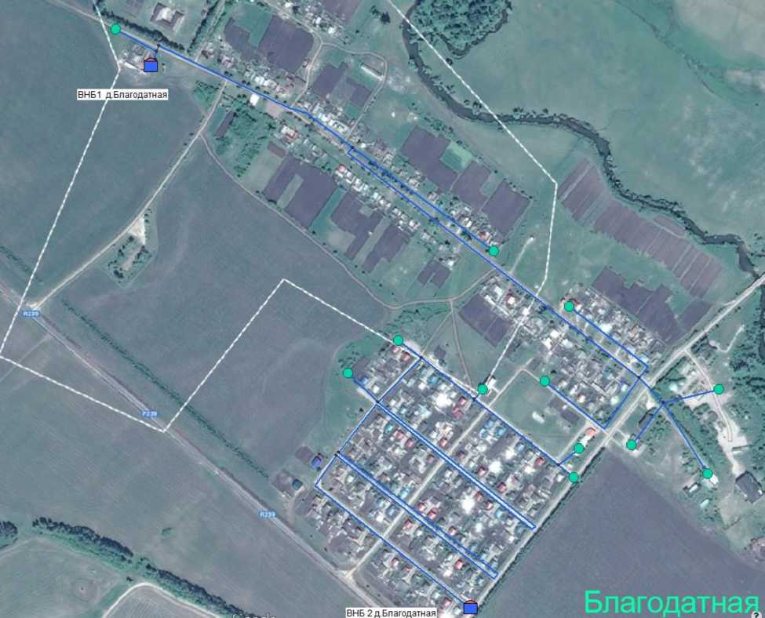

**Рисунок 1 Зона централизованного водоснабжения д. Благодатная**

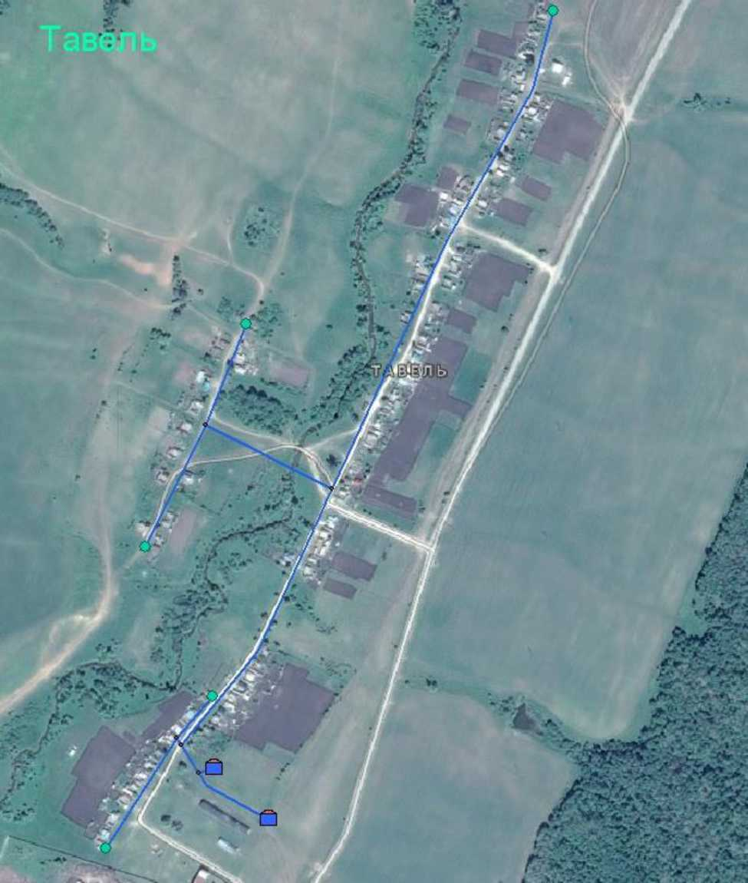

**Рисунок 2 Зона централизованного водоснабжения с. Тавель**

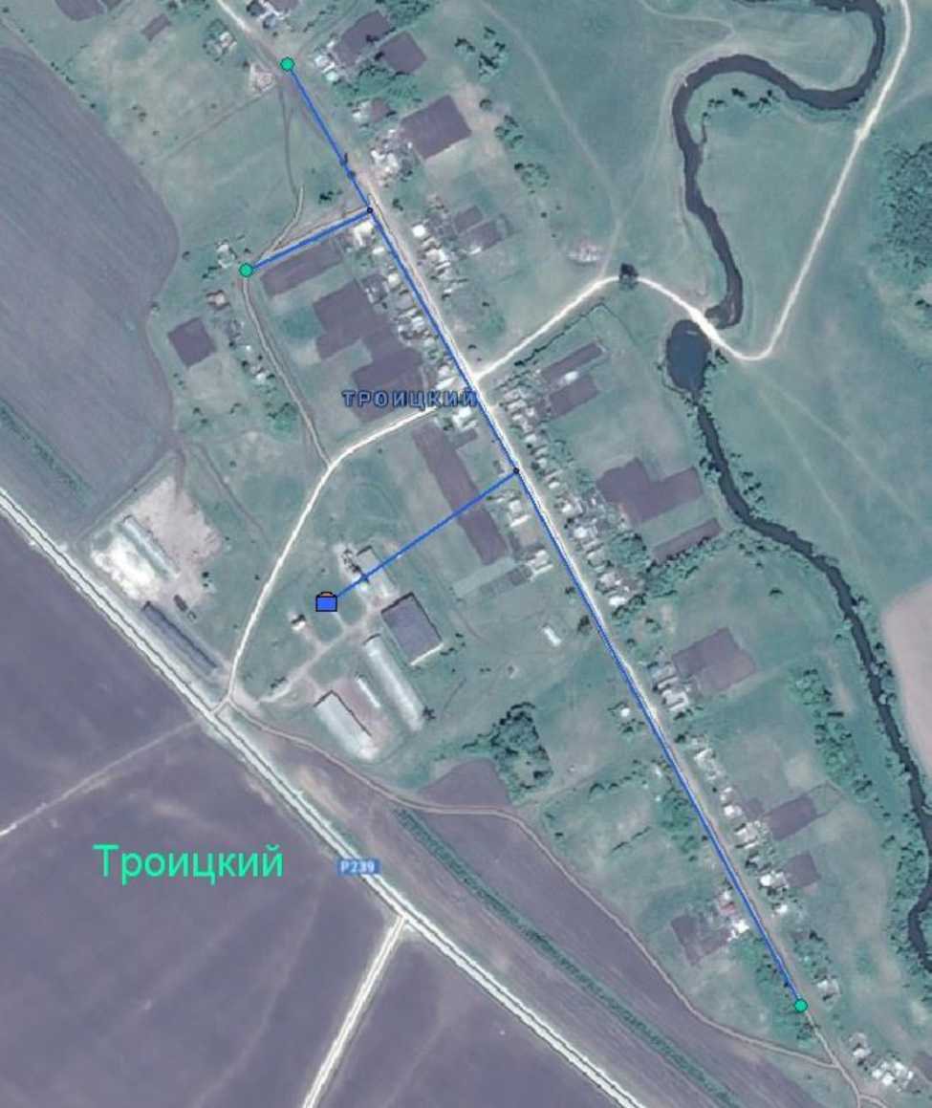

**Рисунок 3 Зона централизованного водоснабжения п. Троицкий**

* + 1. **Описание территорий поселения, не охваченных централизованными системами водоснабжения**

В настоящее время централизованные системы водоснабжения имеются в трех населенных пунктах Сосновского сельского поселения.

Территории, на которых системы централизованного водоснабжения отсутствуют, характеризуются малочисленностью населения и индивидуальной жилой застройкой.

Системы децентрализованного водоснабжения присутствуют в с. Тетвель и д. Большая Сосновка. Водоснабжение потребителей, проживающих в данных населенных пунктах, осуществляется от шахтных колодцев общего пользования и индивидуальных (частных) скважин.

Генеральный план Сосновского сельского поселения Нижнекамского муниципального района представлен на рис. 4.

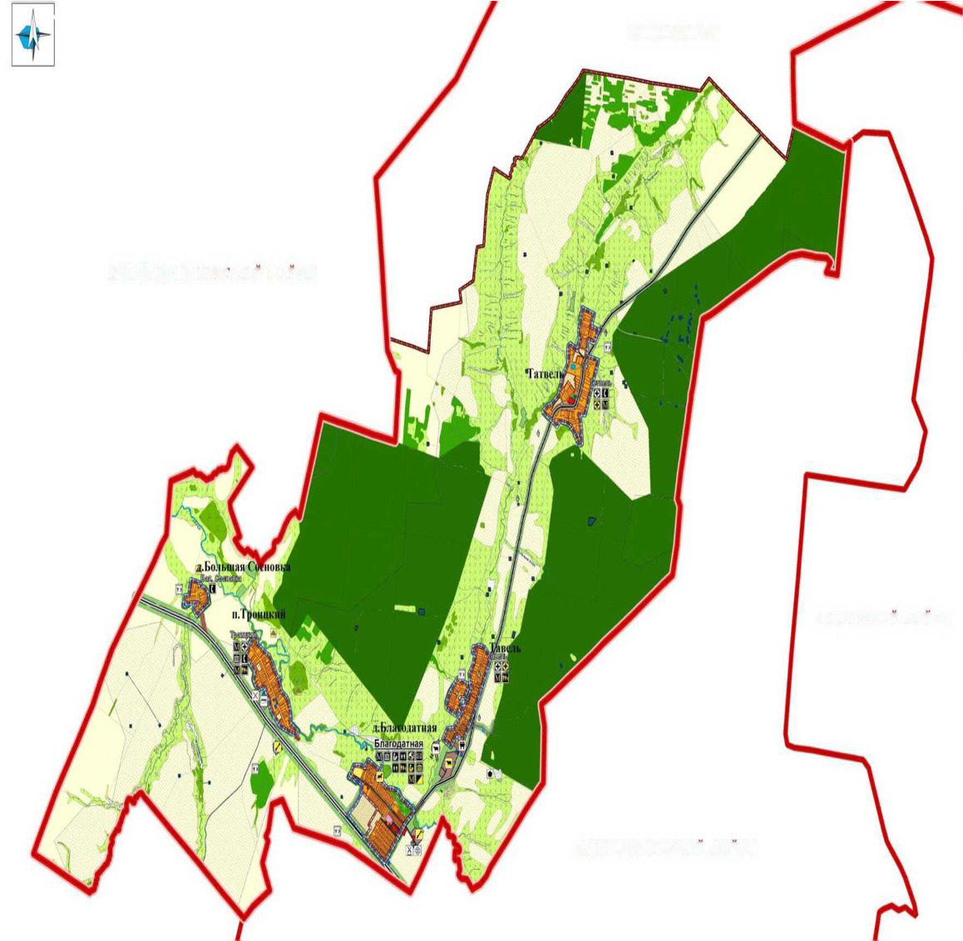

Рисунок 4 Генеральный план Сосновского сельского поселения Нижнекамского муниципального района

1.1.3. Описание технологических зон водоснабжения, зон централизованного и нецентрализованного водоснабжения (территорий, на которых водоснабжение осуществляется с использованием централизованных и нецентрализованных систем водоснабжения соответственно) и перечень централизованных систем водоснабжения

Источником водоснабжения являются подземные воды пяти артезианских скважин, расположенных на территории Сосновского сельского поселения. Вода при помощи насосов подается в водонапорные башни (всего 5 водонапорных башен) V=30 м каждая и далее в водопроводную сеть на хозяйственно-питьевые нужды. Водопроводные сети всех источников водоснабжения тупиковые.

На рис. 1-5 приведена схема водоснабжения населенного пункта при заборе воды из подземных источников (в данном случае, артезианские скважины).

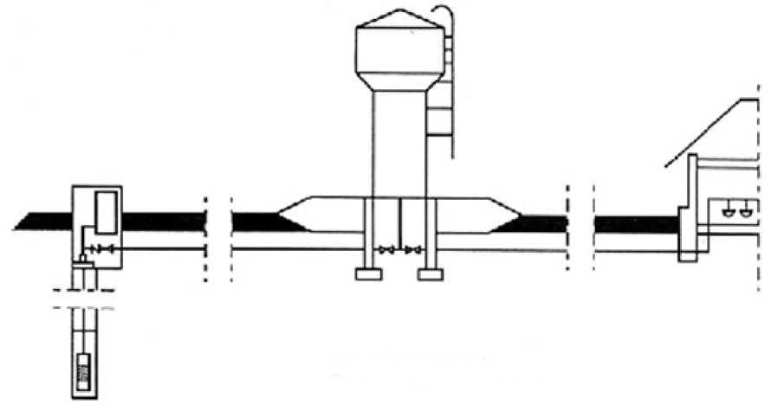

**Рисунок 1-5. Схема водоснабжения населенного пункта при заборе воды из подземного источника**

Наиболее широко применяемая система водоснабжения поселков - башенная. Надежная работа системы в автоматическом режиме, прежде всего, зависит от того, в какой степени учтены особенности, условия и режимы взаимного функционирования всех элементов системы: скважина, погружной насос, водонапорная башня, трубопровод, санитарно-технические приборы потребителя. Последнее определяет режим водопотребления, который диктует всю работу системы.

Режим водопотребления в поселке характеризуется большой неравномерностью расходов. Непосредственное включение насоса в сеть без башни в условиях сильной неравномерности расхода приводит к ненормальному режиму работы насоса с недостаточным напором или, наоборот, с малой подачей и чрезмерным давлением. На такие режимы работы и насосы, и сеть водоснабжения не рассчитаны, при этом в сети могут происходить глубокие перепады давления, перебои в подаче воды, резко возрастает потребление электроэнергии. Включение в сеть водоснабжения водонапорной башни позволяет насосу и потребителям воды действовать по своим графикам, причем насос всегда работает в расчетном, наиболее выгодном и правильном режиме.

Водонапорная башня в системе выполняет различные функции за счет столба воды в колонне она поддерживает требуемое практически постоянное статическое давление воды в системе. В результате потребитель получает воду бесперебойно и с постоянным расчетным напором.

Создавая постоянное давление в сети, башня обеспечивает работу насоса в постоянном режиме, с расчетной подачей и давлением при резко неравномерном расходе воды потребителями.

При малом потреблении насос работает на башню, при большом к подаче насоса добавляется поток воды из башни.

В башне сохраняется не расходуемый запас воды на случай пожара или аварии.

В башне размещается регулируемый объем воды, который определяется действием автоматики и определяет периодичность включения насоса.

В башне размещается регулирующий объем воды, который необходим в случае, когда производительность насоса меньше, чем максимальный часовой расход водопотребления.

В эксплуатационном отношении подобные схемы водоснабжения являются наиболее простыми, экономичными и надежными.

По данной схеме работают системы централизованного водоснабжения д. Благодатная и п. Троицкий.

Техническое состояние сельских водозаборов - удовлетворительное.

* + 1. Описание результатов технического обследования централизованных систем водоснабжения

По результатам технического обследования водозаборных сооружений, организующих подачу воды, установлено следующее.

Население снабжается водой из артезианских скважин, расположенных на территории поселения. Водоподготовка отсутствует.

Контроль качества питьевой воды осуществляется 1 раз в год по 32 показателям и по 11 показателям - ежеквартально, согласно требованиям

СанПиН 2.1.4.1074-01 в утвержденных контрольных точках в распределительной сети.

Подъем воды из артезианских скважин осуществляется скважинными погружными насосами типа ЭЦВ - одно- или многоступенчатые насосы с вертикальным расположением вала.

Скважинные погружные насосы ЭЦВ предназначены для подъема воды общей минерализацией (сухой остаток) не более 1500 мг/л, с водородным показателем рН = 6,5 - 9,5, температурой до 25 °С, массовой долей твердых механических примесей не более 0,01%, содержанием хлоридов не более 350 мг/л, сульфатов не более 500 мг/л и сероводорода не более 1,5 мг/л.

Технические характеристики существующих насосных агрегатов представлены в таблице 3.

В установке дополнительных повысительных насосных станций нет необходимости.

**Таблица 3 Технические характеристики насосных агрегатов**

|  |  |  |  |  |  |  |  |
| --- | --- | --- | --- | --- | --- | --- | --- |
| Вид источника водоснабжения с указанием № скважины | Марка насоса | Подача, мЗ/ч | Напор, мвод.ст. | Двигатель | | Масса, кг | Схема присоединения |
| мощность, кВт | Обороты, об/мин |
| 1 | 2 | 3 | 4 | 5 | 6 | 7 | 8 |
| п. Троицкий скв. №1 | ЭЦВ | 10 | 110 | 5,5 | 3000 | 68 | однолинейная |
| д. Благодатная скв. №1 | ЭЦВ | 6,5 | 125 | 4 | 3000 | 68 | однолинейная |
| д. Благодатная скв. №2 | ЭЦВ | 6,5 | 110 | 4 | 3000 | 68 | однолинейная |
| д. Благодатная скв. №3 | ЭЦВ | 10 | 140 | 6,3 | 3000 | 72 | однолинейная |
| с.Тавель* | - | - | - | - | - | - | - |

* Данные не предоставлены

Перечень водопроводных сетей Сосновского сельского поселения представлен в таблице 4.

**Таблица 4 Перечень водопроводных сетей Сосновского сельского поселения**

|  |  |  |  |  |  |  |
| --- | --- | --- | --- | --- | --- | --- |
| № п/п | Наименование населенного пункта/улицы | Условный диаметр | Протяженность, км | Год ввода в эксплуатацию | Материал | Процент износа, % |
| 1. | с. Тавель | 57 | 9,62 | 1984 | сталь | 75 |
| 2 | п.Троицкий | 57 | 1978 | сталь | 90 |
| 3 | д.Благодатная | 57 | 1984 | сталь | 70 |

Протяженность водопроводных сетей Сосновского сельского поселения составляет 9,62 км.

Водопроводные сети всех источников централизованного водоснабжения тупиковые.

Диаметр трубопроводов водопроводной сети - 57 мм.

Водопроводные сети были проложены в период 1978-1984 гг.

Средний возраст водопроводных сетей составляет 42 года, материал -

сталь.

Водопроводные сети находятся в изношенном состоянии. Средний процент изношенности составляет 40 %.

Система водоснабжения в п. Троицкий обновлена в 2023 году, износ сетей составляет менее 10%.

Водоснабжение населенных пунктов, не имеющих систем централизованного водоснабжения (с. Тетвель и д. Большая Сосновка) осуществляется из шахтных колодцев и индивидуальных артезианских скважин.

В с. Тавель централизованное водоснабжение используется на полив и хозяйственно-питьевые нужды. На питьевые нужды населения водоснабжение так же осуществляется из шахтных колодцев и индивидуальных артезианских скважин.

В целях сокращения утечек, потерь и нерационального использования питьевой воды организацией, осуществляющей централизованное водоснабжение, согласно утвержденным планам, проводится капитальный и текущий ремонт и замена ветхих сетей на новые.

1.1.5 Описание существующих технических и технологических решений по предотвращению замерзания воды применительно к территории распространения вечномерзлых грунтов

На территории CСП вечномерзлых грунтов не обнаружено.

1.1.6 Перечень лиц, владеющих на праве собственности или другом законном основании объектами централизованной системы водоснабжения, с указанием принадлежащих этим лицам таких объектов (границ зон, в которых расположены такие объекты)

Сооружения, оборудование и трубопроводы системы водоснабжения являются в собственности администрации Сосновского сельского поселения.

1. Направления развития централизованных систем водоснабжения
2. Основные направления, принципы, задачи и плановые значения показателей развития централизованных систем водоснабжения

Программа социального развития села и курс на рост сельскохозяйственного производства ставят новые задачи развития систем водоснабжения. Более 50% централизованных систем нуждаются в техническом улучшении, в том числе в реконструкции, расширении и капитальном ремонте.

Это возможно благодаря государственным целевым программам. Практика показала: разумный подход к модернизации способен не только обеспечить село качественной водой, но и может дать реальную экономию, в том числе за счет снижения энергопотребления.

Централизованные системы водоснабжения включают водозаборные сооружения, насосные станции, очистные сооружения, водонапорные башни, резервуары чистой воды, магистральные водоводы и водопроводные сети. В связи с этим в первую очередь предусматривается строительство новых скважин и реконструкция действующих.

Наряду с отечественными погружными насосами возможно использовать зарубежные, хорошо зарекомендовавшие себя в работе и имеющие сравнительно высокий КПД.

Отдельной проблемой можно признать разрушение водонапорных башен, построенных, как правило, более 40 лет назад. В случае выхода их из строя насосное оборудование работает с большой нагрузкой, часто превышающей расчетную. Это приводит к его поломкам и перебоям в водоснабжении. Кроме того, рост энергопотребления становится ощутимым бременем для местных ЖКХ. Восстановление же башни — трудоемкое и дорогостоящее мероприятие. Одним из решений, может быть, замена башен на гидропневматические баки с использованием насосных агрегатов с частотным приводом.

Магистральные водоводы и водопроводные сети систем сельскохозяйственного водоснабжения прокладывались в основном из стальных труб без внутреннего антикоррозионного покрытия. В процессе эксплуатации стальные трубопроводы подвергались внутренней и внешней коррозии, вследствие чего снижались прочностные характеристики труб, нарушалась их герметичность, возрастали утечки, уменьшалась площадь живого сечения из-за коррозионных отложений и как следствие увеличивался расход электроэнергии на подачу воды. Коррозионные отложения часто приводят к еще одному отрицательному явлению — вторичному загрязнению питьевой воды, в результате чего население получало воду неудовлетворительного качества.

Водопроводы, выполненные из стальных труб, требуют санации (бестраншейного метода ремонта) или замены на трубы с высокими антикоррозионными свойствами.

Одновременно с проведением работ по восстановлению трубопроводов необходимо проводить реконструкцию водопроводных насосных станций с полной заменой насосно-силового оборудования. Причем на этих насосных станциях должно предусматриваться автоматическое регулирование подачи воды с использованием насосов с частотным приводом и устройствами плавного пуска, что позволит обеспечить значительную экономию электроэнергии.

В д. Благодатная в 2016 году провели строительство 1 БОС (биологические очистные сооружения) с производительностью 40 м/куб.сут. В 2022 году протянули и ввели в эксплуатацию сети водоснабжения 2,7 км., по ул. Мира, Заречная и частично – Юности. Сети водоотведения запустили 2,5 км.

В с. Тавель в 2021 году провели реконструкцию сетей водоснабжения 1,7 км., реконструкцию водозаборной скважины с автоматическим нагнетателем воды.

В п. Троицкий в 2023 году провели реконструкцию сетей водоснабжения 2,1 км., а также реконструкцию водозаборной скважины с автоматическим нагнетателем воды

1. Баланс водоснабжения и потребления горячей, питьевой, технической воды
2. Общий баланс подачи и реализации воды, включая анализ и оценку структурных составляющих потерь горячей, питьевой, технической воды при ее производстве и транспортировке

Баланс водоснабжения отражает величину полезного отпуска холодной воды по всем категориям потребителей, расхода воды на собственные нужды водопроводного хозяйства, потерь воды при транспортировке по водопроводным сетям.

Общий баланс водоснабжения Сосновского сельского поселения по данным ООО «Жилкомсервис» представлен в таблице 5.

**Таблица 5 Баланс водоснабжения Сосновского сельского поселения**

|  |  |  |  |  |  |
| --- | --- | --- | --- | --- | --- |
| №  п/п | Наименование показателя | 2022 г. (факт.) | 2023 г. (факт.) | 2024 г. (факт.)  6 мес. | 2025 г. (прогн.) |
| 1 | Поднято воды, тыс. м3 | - | 32,81 | 16,4 | 33,37 |
| 2 | Расход воды на собственные нужды водопроводного хозяйства, тыс. м3 | - | - | - | - |
| 3 | Подано воды в сеть, тыс. м3 | - | 32,81 | 16,4 | 33,37 |
| 4 | Полезный отпуск воды, тыс. м3, в т.ч.: | - | 28,78 | 14,1 | 29,27 |
| 4.1 | население | - | 28,64 | 13,95 | 28,64 |
| 4.2 | категории потребителей, финансируемые из бюджетов всех уровней | - | 0,145 | 0,153 | 0,63 |
| 4.3 | прочие потребители | - | - | - | - |
| 5 | Потери воды, тыс. м3 | - | 4,03 | 2,3 | 4,1 |

**Таблица 6 Баланс водоснабжения д. Благодатная**

|  |  |  |  |  |  |
| --- | --- | --- | --- | --- | --- |
| №  п/п | Наименование показателя | 2022 г.  (факт.) | 2023 г. (факт.) | 2024 г. (факт)  6 мес. | 2025 г. (прогн.) |
| 1 | Поднято воды, тыс. м3 | - | 30,37 | 15,29 | 30,83 |
| 2 | Расход воды на собственные нужды водопроводного хозяйства, тыс. м3 | - | - | - | - |
| 3 | Подано воды в сеть, тыс. м3 | - | 30,37 | 15,29 | 30,83 |
| 4 | Полезный отпуск воды, тыс. м3, в т.ч.: | - | 26,56 | 13,15 | 27,04 |
| 4.1 | население | - | 26,41 | 13,00 | 26,41 |
| 4.2 | категории потребителей, финансируемые из бюджетов всех уровней | - | 0,145 | 0,153 | 0,63 |
| 4.3 | прочие потребители | - | - | - | - |
| 5 | Потери воды, тыс. м3 | - | 3,82 | 2,14 | 3,79 |

**Таблица 7 Баланс водоснабжения п.Троицкий**

|  |  |  |  |  |  |
| --- | --- | --- | --- | --- | --- |
| №  п/п | Наименование показателя | 2022г.  (факт.) | 2023 г. (факт.) | 2024 г. (факт)  6 мес. | 2025 г. (прогн.) |
| 1 | Поднято воды, тыс. м3 | - | 2,44 | 1,11 | 2,54 |
| 2 | Расход воды на собственные нужды водопроводного хозяйства, тыс. | - | - | - | - |
| 3 | Подано воды в сеть, тыс. | - | 2,44 | 1,11 | 2,54 |
| 4 | Полезный отпуск воды, тыс. м3, в т.ч.: | - | - | - | - |
| 4.1 | население | - | 2,22 | 0,95 | 2,23 |
| 4.2 | категории потребителей, финансируемые из бюджетов всех уровней | - | - | - | - |
| 4.3 | прочие потребители | - | - | - | - |
| 5 | Потери воды, тыс. м3 | - | 0,22 | 0,16 | 0,31 |

Данных по балансу водоснабжения и водопотребления с. Тавель не представлено.

Исходя из данных, представленных в табл. 5-7 видно, что основной категорией потребителей является население. При этом высока доля потерь воды при транспортировке (в среднем 12% от поданной в сеть).

1. Территориальный баланс подачи горячей, питьевой, технической воды по технологическим зонам водоснабжения (годовой и в сутки максимального водопотребления)

Территориально в состав Сосновского сельского поселения входят 5 населенных пунктов: д. Благодатная, с. Тавель, с. Тетвель, п. Троицкий, д. Большая Сосновка. Система централизованного водоснабжения имеется только в трех из них: д. Благодатная, с. Тавель, п. Троицкий.

Территориальный баланс подачи воды Сосновского сельского поселения по данным ООО «Жилкомсервис» за период 2022 - 2024 гг. представлен в таблице 8.

**Таблица 8 Территориальный баланс подачи воды Сосновского сельского поселения**

|  |  |  |  |  |  |  |  |
| --- | --- | --- | --- | --- | --- | --- | --- |
| № п/п | Населенный пункт | 2022 год* | | 2023 год | | 2024 год 6 мес. | |
| Максимальное водопотребление | | Максимальное водопотребление | | Максимальное водопотребление | |
| м3/сут. | тыс.м3/год | м3/сут.  (среднее) | тыс.м3/год | м3/сут.  (среднее) | тыс.м3/год |
| 1 | с. Тавель* | - | - | - | - | - | - |
| 2 | д. Благодатная | - | - | 81,39 | 29,71 | 84,45 | 15,28 |
| 3 | п. Троицкий | - | - | 6,7 | 2,45 | 6,15 | 1,11 |

* Данные не предоставлены

1. Структурный баланс реализации горячей, питьевой, технической воды по группам абонентов с разбивкой на хозяйственно-питьевые нужды населения, производственные нужды юридических лиц и другие нужды поселений и городских округов (пожаротушение, полив и др.)

Баланс реализации горячей, питьевой, технической воды по группам абонентов с разбивкой на хозяйственно-питьевые нужды населения, производственные нужды юридических лиц и другие нужды поселений и городских округов (пожаротушение, полив и др.) представлен не был.

1. Сведения о фактическом потреблении населением горячей, питьевой, технической воды исходя из статистических и расчетных данных и сведений о действующих нормативах потребления коммунальных услуг

Удельные среднесуточные нормы водопотребления населением Сосновского сельского поселения приняты в соответствии с СП 31.13330.2012 Водоснабжение, наружные сети и сооружения. Актуализированная редакция СНиП 2.04.02-84*.

Согласно табл.3 СП 31.13330.2012 удельное среднесуточное за поливочный сезон потребление воды на поливку в расчете на одного жителя составляет 50-90 л/сут.

Сведения о фактическом удельном водопотреблении по Сосновского сельскому поселению отсутствуют.

1. Описание существующей системы коммерческого учета горячей, питьевой, технической воды и планов по установке приборов учета

Коммерческий учет осуществляется с целью осуществления расчетов по договорам водоснабжения.

Коммерческому учету подлежит количество (объем) воды, поданной (полученной) за определенный период абонентам по договору холодного водоснабжения или единому договору холодного водоснабжения.

Коммерческий учет с использованием прибора учета осуществляется его собственником (абонентом, транзитной организацией или иным собственником (законным владельцем)).

Организация коммерческого учета с использованием прибора учета включает в себя следующие процедуры:

* получение технических условий на проектирование узла учета (для вновь вводимых в эксплуатацию узлов учета);
* проектирование узла учета, комплектация и монтаж узла учета (для вновь вводимых в эксплуатацию узлов учета);
* установку и ввод в эксплуатацию узла учета (для вновь вводимых в эксплуатацию узлов учета);
* эксплуатацию узлов учета, включая снятие показаний приборов учета, и передачу данных лицам, осуществляющим расчеты за поданную (полученную) воду;
* поверку, ремонт и замену приборов учета.

Для учета количества поданной (полученной) воды с использованием приборов учета применяются приборы учета, отвечающие требованиям законодательства Российской Федерации об обеспечении единства измерений, допущенные в эксплуатацию и эксплуатируемые в соответствии с Правилами. Технические требования к приборам учета воды определяются нормативными правовыми актами, действовавшими на момент ввода прибора учета в эксплуатацию.

Коммерческий учет воды с использованием приборов учета воды является обязательным для всех абонентов.

Снятие показаний приборов учета и представление сведений о количестве поданной (полученной) воды производятся абонентом.

В настоящее время в Сосновском сельском поселении многоквартирные дома отсутствуют.

Оснащенность индивидуальными приборами учета (ИПУ) индивидуальных жилых домов составляет в среднем по поселению 32 %.

Подробные сведения об оснащенности индивидуальными приборами учета (ИПУ) индивидуальных жилых домов Сосновского сельского поселения представлена в таблице 9.

**Таблица 9 Оснащенность индивидуальными приборами учета индивидуальных жилых домов Сосновского сельского поселения**

|  |  |  |  |  |
| --- | --- | --- | --- | --- |
| №  п/п | Наименование населенного пункта/улицы | Общее кол-во индивидуальных жилых домов шт. | Кол-во индивидуальных жилых домов оснащенных приборами ИПУ, шт. | Процент оснащенности приборами ИПУ, % |
| 1 | д. Благодатная ул.Заречная | 8 | 2 | 25 |
| д. Благодатная ул.Мира | 72 | 36 | 50 |
| д. Благодатная ул.Юности | 21 | 9 | 43 |
| д. Благодатная ул.Молодежная | 30 | 25 | 83 |
| д. Благодатная ул.Рябиновая | 28 | 19 | 68 |
| д. Благодатная ул.Биха Юсича | 14 | 7 | 50 |
| 2 | с. Тавель ул.Лесная | 13 | - | 0 |
| с. Тавель ул.Молодежная | 65 | - | 0 |
| 3 | п. Троицкий ул.Верхняя | 3 | 1 | 33 |
| п. Троицкий ул.Центральная | 48 | 14 | 29 |
| 4 | с. Тетвель ул. Садовая | 33 | - | 0 |
| 5 | д. Большая Сосновка ул.Советская | 2 | - | 0 |

1. Анализ резервов и дефицитов производственных мощностей системы водоснабжения поселений

По данным ООО «Жилкомсервис» в 2024 году фактическое максимальное водопотребление по населенным пунктам Сосновского сельского поселения составило:

* д. Благодатная - 81,39 м /сутки;
* п. Троицкий - 6,7 м /сутки;

1

* с. Тавель - 16,5 м /сутки

В то же время, мощность существующих водозаборных сооружений составляет:

-5

* д. Благодатная - 552 м /сутки;
* п. Троицкий - 240 м /сутки;
* с. Тавель -240 м /сутки.

Анализ резервов и дефицитов производственных мощностей системы водоснабжения показывает, что в настоящее время имеется значительный резерв по мощности, составляющий 85,3% в д. Благодатная, 97 % в п. Троицкий и 93 % в с. Тавель.

1. Прогнозные балансы потребления горячей, питьевой, технической воды на срок не менее 10 лет с учетом различных сценариев развития поселений, городских округов, рассчитанные на основании расхода горячей, питьевой, технической воды в соответствии со СНиП 2.04.02-84 и СНиП 2.04.01-85, а также исходя из текущего объема потребления воды населением и его динамики с учетом перспективы развития и изменения состава, и структуры застройки

Прогнозные балансы потребления горячей, питьевой, технической воды на срок 10 лет представлены в таблице 10.

Расчёт расход на хозяйственно-питьевые нужды приведен ниже.

Нормы хозяйственно-питьевого водоснабжения приняты в зависимости от степени благоустройства жилой застройки в соответствии с табл. 1 раздела 5 СП 31.13330.2012. Среднесуточное удельное хозяйственно-питьевое водопотребление на одного жителя принято для зданий с местными водонагревателями - 180 л/сут.

Коэффициент суточной неравномерности водопотребления, учитывающий степень благоустройства зданий, изменения водопотребления по сезонам года и дням недели принят равным 2 (п. 5.2 СП 31.13330.2012).

Согласно табл. 1 СП 31.13330.2012 удельное водопотребление включает расходы воды на хозяйственно-питьевые и бытовые нужды в общественных зданиях.

Расход воды на полив

Централизованная поливка предполагается для зеленых насаждений общего пользования, цветников, газонов, улиц, проездов. Расходы воды на поливку приняты в соответствии с прим.2 к табл. 3 СП 31.13330.2012 в пересчете на 1 жителя и составляют 70 л/сут на 1 чел.

Расход на пожаротушение

Норма расхода воды на наружное пожаротушение и количество одновременных пожаров в населенном пункте приняты согласно СП 31.13330.2012 в зависимости от числа жителей и этажности застройки. При населении менее 50 человек пожаротушение не предусматривается.

Расход воды на наружное пожаротушение и количество одновременных пожаров принимается в зависимости от числа жителей, этажности застройки по табл. 1, 2 СП 8.13130.2020:

* расход на внутреннее пожаротушение - по табл. 2 СП 8.13130.2020:
* расчетное количество пожаров - 2 (табл. 1 СП 8.13130.2020);
* расход на наружное пожаротушение - 10 л/с (табл. 2 СП 8.13130.2020);
* расход на внутреннее пожаротушение - 2х5=10 л/с (табл. 2 СП 8.13130.2020).

Таблица 10 Прогнозные балансы потребления горячей, питьевой, технической воды на срок 10 лет.

|  |  |  |  |  |  |  |  |  |  |  |  |  |  |  |  |  |  |  |  |  |  |  |  |  |  |  |  |  |  |  |  |  |  |  |
| --- | --- | --- | --- | --- | --- | --- | --- | --- | --- | --- | --- | --- | --- | --- | --- | --- | --- | --- | --- | --- | --- | --- | --- | --- | --- | --- | --- | --- | --- | --- | --- | --- | --- | --- |
| Наименование населенного пункта | Наименование расхода | Водопотребление | | | | | | | | | | | | | | | | | | | | | | | | | | | | | | | | |
| 2024 год | | | 2025 год | | | 2026 год | | | 2027 год | | | 2028 год | | | 2029 год | | | 2030 год | | | 2031 год | | | 2032 год | | | 2033 год | | | 2034 год | | |
| ср.сут, м3/сут | макс.сут, м3/сут | год, тыс.м3 | ср.сут, м3/сут | макс.сут, м3/сут | год, тыс.м3 | ср.сут, м3/сут | макс.сут, м3/сут | год, тыс.м3 | ср.сут, м3/сут | макс.сут, м3/сут | год, тыс.м3 | ср.сут, м3/сут | макс.сут, м3/сут | год, тыс.м3 | ср.сут, м3/сут | макс.сут, м3/сут | год, тыс.м3 | ср.сут, м3/сут | макс.сут, м3/сут | год, тыс.м3 | ср.сут, м3/сут | макс.сут, м3/сут | год, тыс.м3 | ср.сут, м3/сут | макс.сут, м3/сут | год, тыс.м3 | ср.сут, м3/сут | макс.сут, м3/сут | год, тыс.м3 | ср.сут, м3/сут | макс.сут, м3/сут | год, тыс.м3 |
| Благодатная | Хоз-питьевые нужды | 30 | 50 | 10950 | 30 | 50 | 11000 | 30 | 50 | 11000 | 30 | 50 | 11000 | 28 | 45 | 10950 | 28 | 45 | 10950 | 28 | 45 | 10950 | 28 | 45 | 10950 | 28 | 45 | 10950 | 28 | 45 | 10950 | 28 | 45 | 10950 |
| Полив | 22 | 25 | 8000 | 20 | 25 | 8000 | 20 | 25 | 8000 | 20 | 25 | 8200 | 20 | 25 | 8100 | 20 | 25 | 8100 | 20 | 25 | 8100 | 20 | 25 | 8100 | 20 | 25 | 8100 | 20 | 25 | 8100 | 20 | 25 | 8100 |
| Потери воды | 2 | 2 | 730 | 2 | 2 | 730 | 2 | 2 | 730 | 0 | 0 | 0 | 0 | 0 | 0 | 0 | 0 | 0 | 0 | 0 | 0 | 0 | 0 | 0 | 0 | 0 | 0 | 0 | 0 | 0 | 0 | 0 | 0 |
| Тавель | Хоз-питьевые нужды | 10 | 12 | 3650 | 10 | 12 | 3650 | 10 | 12 | 3650 | 10 | 12 | 3650 | 12 | 14 | 4380 | 12 | 14 | 4380 | 12 | 14 | 4380 | 12 | 14 | 4380 | 12 | 14 | 4380 | 12 | 14 | 4380 | 12 | 14 | 4380 |
| Полив | 10 | 12 | 3650 | 10 | 12 | 3650 | 10 | 12 | 3650 | 10 | 12 | 3650 | 14 | 16 | 5840 | 14 | 16 | 5840 | 14 | 16 | 5840 | 14 | 16 | 5840 | 14 | 16 | 5840 | 14 | 16 | 5840 | 14 | 16 | 5840 |
| Потери воды | 1 | 1 | 365 | 1 | 1 | 365 | 1 | 1 | 365 | 0 | 0 | 0 | 0 | 0 | 0 | 0 | 0 | 0 | 0 | 0 | 0 | 0 | 0 | 0 | 0 | 0 | 0 | 0 | 0 | 0 | 0 | 0 | 0 |
| Троицкий | Хоз-питьевые нужды | 8 | 10 | 2920 | 8 | 10 | 2920 | 8 | 10 | 2920 | 8 | 10 | 2920 | 9 | 10 | 3285 | 9 | 10 | 3285 | 9 | 10 | 3285 | 9 | 10 | 3285 | 9 | 10 | 3285 | 9 | 10 | 3285 | 9 | 10 | 3285 |
| Полив | 10 | 11 | 3650 | 10 | 11 | 3650 | 10 | 11 | 3650 | 10 | 11 | 3650 | 11 | 12 | 4150 | 11 | 12 | 4150 | 11 | 12 | 4150 | 11 | 12 | 4150 | 11 | 12 | 4150 | 11 | 12 | 4150 | 11 | 12 | 4150 |
| Потери воды | 1 | 1 | 365 | 1 | 1 | 365 | 0 | 0 | 0 | 0 | 0 | 0 | 0 | 0 | 0 | 0 | 0 | 0 | 0 | 0 | 0 | 0 | 0 | 0 | 0 | 0 | 0 | 0 | 0 | 0 | 0 | 0 | 0 |
| Итого по поселению | | 4 | 4 | 34280 | 4 | 4 | 35790 | 3 | 3 | 35060 | 0 | 0 | 33070 | 0 | 0 | 36705 | 0 | 0 | 36705 | 0 | 0 | 36705 | 0 | 0 | 36705 | 0 | 0 | 36705 | 0 | 0 | 36705 | 0 | 0 | 36705 |

1. Описание централизованной системы горячего водоснабжения с использованием закрытых систем горячего водоснабжения, отражающее технологические особенности указанной системы

Централизованное горячее водоснабжение на территории Сосновского сельского поселения отсутствует.

1. Сведения о фактическом и ожидаемом потреблении горячей, питьевой, технической воды (годовое, среднесуточное, максимальное суточное)

Фактическое и ожидаемое потребление, питьевой, технической воды представлено в таблице 10 и 11.

Таблица 11 Фактическое потребление, питьевой, технической воды.

|  |  |  |  |  |  |  |  |  |  |  |  |  |  |  |  |  |
| --- | --- | --- | --- | --- | --- | --- | --- | --- | --- | --- | --- | --- | --- | --- | --- | --- |
| Наименование населенного пункта | Наименование расхода | Водопотребление | | | | | | | | | | | | | | |
| 2018 год | | | 2019 год | | | 2020 год | | | 2021год | | | 2022 год | | |
| ср.сут, м3/сут | макс.сут, м3/сут | год, тыс.м3 | ср.сут, м3/сут | макс.сут, м3/сут | год, тыс.м3 | ср.сут, м3/сут | макс.сут, м3/сут | год, тыс.м3 | ср.сут, м3/сут | макс.сут, м3/сут | год, тыс.м3 | ср.сут, м3/сут | макс.сут, м3/сут | год, тыс.м3 |
| Благодатная | Хоз-питьевые нужды | 30 | 50 | 10950 | 30 | 50 | 11000 | 30 | 50 | 11000 | 30 | 50 | 11000 | 28 | 45 | 10950 |
| Полив | 22 | 25 | 8000 | 20 | 25 | 8000 | 20 | 25 | 8000 | 20 | 25 | 8200 | 20 | 25 | 8100 |
| Потери воды | 2 | 2 | 730 | 2 | 2 | 730 | 2 | 2 | 730 | 0 | 0 | 0 | 0 | 0 | 0 |
| Тавель | Хоз-питьевые нужды | 10 | 12 | 3650 | 10 | 12 | 3650 | 10 | 12 | 3650 | 10 | 12 | 3650 | 12 | 14 | 4380 |
| Полив | 10 | 12 | 3650 | 10 | 12 | 3650 | 10 | 12 | 3650 | 10 | 12 | 3650 | 14 | 16 | 5840 |
| Потери воды | 1 | 1 | 365 | 1 | 1 | 365 | 1 | 1 | 365 | 0 | 0 | 0 | 0 | 0 | 0 |
| Троицкий | Хоз-питьевые нужды | 8 | 10 | 2920 | 8 | 10 | 2920 | 8 | 10 | 2920 | 8 | 10 | 2920 | 9 | 10 | 3285 |
| Полив | 10 | 11 | 3650 | 10 | 11 | 3650 | 10 | 11 | 3650 | 10 | 11 | 3650 | 11 | 12 | 4150 |
| Потери воды | 1 | 1 | 365 | 1 | 1 | 365 | 0 | 0 | 0 | 0 | 0 | 0 | 0 | 0 | 0 |
| Итого по поселению | | - | - | 34280 | - | - | 35790 | - | - | 35060 | - | - | 33070 | - | - | 36705 |

1. Описание территориальной структуры потребления горячей воды, питьевой, технической воды, которую следует определять по отчётам организации, осуществляющих водоснабжение, с разбивкой по технологическим зонам

Территориальная структура водопотребления в прогнозе до 2034 года приведена в таблице 10.

Централизованное водоснабжение в Сосновском сельском поселении в период до 2034 года прогнозируется в четырех населенных пунктах из пяти: с. Тавель, с.Тетвель, п.Троицкий и д.Благодатная.

1. Прогноз распределения воды на водоснабжение по типам абонентов, в том числе на водоснабжение жилых зданий, объектов общественно-делового назначения, промышленных объектов, исходя из фактических расходов горячей, питьевой, технической воды с учетом данных о перспективном потреблении горячей, питьевой, технической воды абонентами

Исходя из сведений потребления и прогноза развития Сосновского сельского поселения, была произведена оценка объема реализации водного ресурса на перспективу до 2034 года с разбивкой по группам абонентов.

|  |  |  |  |  |  |  |  |  |  |  |  |  |
| --- | --- | --- | --- | --- | --- | --- | --- | --- | --- | --- | --- | --- |
|  | Наименование  населенного  пункта | Среднесуточный расход (с учетом расхода воды на полив), м3 /сутки | | | | | | | | | | |
| п/п | 2024 | 2025 | 2026 | 2027 | 2028 | 2029 | 2030 | 2031 | 2032 | 2033 | 2034 |
| 1 | с. Тавель | 4,02 | 4,02 | 25,59 | 25,40 | 25,22 | 24,65 | 24,65 | 24,65 | 25,03 | 23,54 | 23,54 |
| 2 | д. Благодатная | 99,53 | 99,53 | 98,59 | 98,59 | 99,72 | 99,72 | 99,16 | 99,16 | 98,59 | 98,59 | 98,59 |
| 3 | п. Троицкий | 13,27 | 13,27 | 13,27 | 13,08 | 12,89 | 13,27 | 12,89 | 12,89 | 13,08 | 12,89 | 12,89 |
| 4 | с. Тетвель | - | - | - | 14,54 | 14,32 | 14,11 | 14,75 | 14,32 | 14,54 | 14,54 | 14,75 |
| **Итого по поселению** | | **116,83** | **116,83** | **137,45** | **137,07** | **137,84** | **137,65** | **136,70** | **136,70** | **136,70** | **135,02** | **135,02** |

Таблица 12 Прогноз распределения воды по типам абонентов

1. Сведения о фактических и планируемых потерях горячей, питьевой, технической воды при ее транспортировке (годовые, среднесуточные значения)

Сведения о фактических потерях воды при ее транспортировке по системам водоснабжения Сосновского сельского поселения указываются в ежегодном балансе водоснабжения ООО «Жилкомсервис»

По данным ООО «Жилкомсервис» потери воды (оценка) составляет в среднем 4 тыс.м /год, что составляет 14% в общем водном балансе.

Таблица 13 Сведения о фактических потерях воды

|  |  |  |  |  |  |
| --- | --- | --- | --- | --- | --- |
| №  п/п | Наименование показателя | 2022 г. (факт.) | 2023 г. (факт.) | 2024 г. (факт.) 6 мес. | 2025 г. (прогноз.) |
| 1 | Поднято воды, тыс. м3 | - | 32,81 | 16,4 | 33,37 |
| 2 | Полезный отпуск воды, тыс. м3 | - | 28,78 | 14,1 | 29,27 |
| 3 | Потери воды, тыс. м3 | - | 4,03 | 2,3 | 4,1 |
| 4 | Доля потерь воды от полезно отпущенной, % |  | 14 | 14 | 14 |

Для администрации Сосновского сельского поселения и работников ООО «Жилкомсервис» одним из приоритетных направлений является снижение потерь воды в общем объеме поставляемого ресурса в год.

1. Перспективные балансы водоснабжения и водоотведения (общий - баланс подачи и реализации горячей, питьевой, технической воды, территориальный - баланс подачи горячей, питьевой, технической воды по технологическим зонам водоснабжения, структурный - баланс реализации горячей, питьевой, технической воды по группам абонентов)

Перспективные водные балансы (годовой и среднесуточный) по Сосновскому сельскому поселению приведены в таблицах 14 и 15. Расчет произведен по всем системам водоснабжения, действующим на его территории.

|  |  |  |  |  |  |  |  |  |  |  |  |  |
| --- | --- | --- | --- | --- | --- | --- | --- | --- | --- | --- | --- | --- |
| № п/п | Наименование показателя | 2024 | 2025 | 2026 | 2027 | 2028 | 2029 | 2030 | 2031 | 2032 | 2033 | 2034 |
| 1 | Поднято воды, тыс.м3/год | 44,68 | 44,71 | 52,19 | 54,85 | 55,05 | 54,91 | 54,75 | 54,62 | 54,71 | 54,48 | 54,55 |
| 2 | Собственные нужды, тыс.м3/год | 0 | 0 | 0 | 0 | 0 | 0 | 0 | 0 | 0 | 0 | 0 |
| 3 | Подано воды в сеть, тыс.м3/год | 44,68 | 44,71 | 52,19 | 54,85 | 55,05 | 54,91 | 54,75 | 54,62 | 54,71 | 54,48 | 54,55 |
| 4 | Полезный отпуск воды, тыс.м3/год | 39,05 | 39,08 | 46,56 | 49,27 | 48,94 | 48,81 | 48,68 | 48,55 | 48,64 | 48,43 | 48,50 |
| 5 | Потери воды, тыс.м3/год | 5,63 | 5,63 | 5,63 | 5,58 | 6,10 | 6,10 | 6,08 | 6,06 | 6,07 | 6,05 | 6,06 |

Таблица 14 Перспективный водный баланс по Сосновскому сельскому поселению (годовой)

Таблица 15 Перспективный водный баланс по Сосновскому сельскому поселению (среднесуточный)

|  |  |  |  |  |  |  |  |  |  |  |  |  |
| --- | --- | --- | --- | --- | --- | --- | --- | --- | --- | --- | --- | --- |
| №  п/п | Наименование показателя | 2024 | 2025 | 2026 | 2027 | 2028 | 2029 | 2030 | 2031 | 2032 | 2033 | 2034 |
| 1 | Поднято воды, м3/год | 137,78 | 137,86 | 158,20 | 166,91 | 167,54 | 167,12 | 166,72 | 166,29 | 166,50 | 165,87 | 166,08 |
| 2 | Собственные нужды, м3/год | 0 | 0 | 0 | 0 | 0 | 0 | 0 | 0 | 0 | 0 | 0 |
| 3 | Подано воды в сеть, м3/год | 137,78 | 137,86 | 158,20 | 166,91 | 167,54 | 167,12 | 166,72 | 166,29 | 166,50 | 165,87 | 166,08 |
| 4 | Полезный отпуск воды, м3/год | 122,39 | 122,47 | 142,94 | 150,23 | 150,80 | 150,42 | 150,05 | 149,67 | 149,86 | 149,29 | 149,48 |
| 5 | Потери воды, м3/год | 15,39 | 15,39 | 15,26 | 16,67 | 16,74 | 16,70 | 16,66 | 16,62 | 16,63 | 16,57 | 16,59 |

1. Расчет требуемой мощности водозаборных и очистных сооружений исходя из данных о перспективном потреблении горячей, питьевой, технической воды и величины потерь горячей, питьевой, технической воды при ее транспортировке с указанием требуемых объемов подачи и потребления горячей, питьевой, технической воды, дефицита (резерва) мощностей по технологическим зонам с разбивкой по годам

Существующих мощностей источников водоснабжения достаточно для покрытия нужд водопотребления населения, бюджетных организаций с учетом потерь воды при ее транспортировке конечным потребителям.

В настоящее время прием сточных вод осуществляется канализационными очистными сооружениями ООО «Жилкомсервис».

1. Наименование организации, которая наделена статусом гарантирующей организации

В соответствии со статьей 12 Федерального закона от 07.12.2011 г. №416-ФЗ «О водоснабжении и водоотведении» органы местного самоуправления поселений, городских округов для каждой централизованной системы холодного водоснабжения и (или) водоотведения определяют гарантирующую организацию и устанавливают зоны ее деятельности.

Организация, осуществляющая холодное водоснабжение и (или) водоотведение и эксплуатирующая водопроводные и (или) канализационные сети, наделяется статусом гарантирующей организации, если к водопроводным и (или) канализационным сетям этой организации присоединено наибольшее количество абонентов из всех организаций, осуществляющих холодное водоснабжение и (или) водоотведение.

Гарантирующая организация обязана обеспечить холодное водоснабжение и (или) водоотведение в случае, если объекты капитального строительства абонентов присоединены в установленном порядке к централизованной системе холодного водоснабжения и (или) водоотведения в пределах зоны деятельности такой гарантирующей организации. Гарантирующая организация заключает с организациями, осуществляющими эксплуатацию объектов централизованной системы холодного водоснабжения и (или) водоотведения, договоры, необходимые для обеспечения надежного и бесперебойного холодного водоснабжения и (или) водоотведения в соответствии с требованиями законодательства Российской Федерации.

В настоящее время гарантирующей организации является ООО «Жилкомсервис», расположенной по адресу г. Нижнекамск, проспект Строителей д.6а.

1. Предложения по строительству, реконструкции и модернизации объектов централизованных систем водоснабжения
2. Перечень основных мероприятий по реализации схем водоснабжения с разбивкой по годам

Водоснабжение Сосновского сельского поселения будет осуществляться через водозаборные сооружения.

Производительность скважин позволяет покрыть расчетную потребность в воде постоянного населения в существующих границах на расчетный срок.

В соответствии с генеральным планом Сосновского сельского поселения для населенных пунктов Сосновского сельского поселения предусматриваются следующие мероприятия по водоснабжению:

Перечень мероприятий по реализации схемы водоснабжения приведен в таблицах 16 и 17.

Таблица 16 Перечень основных мероприятий по устройству сетей водоснабжения

|  |  |  |  |  |
| --- | --- | --- | --- | --- |
| Наименование  населенного  пункта | Диаметр,  мм | Материал | Протяженность перекладываемых сетей взамен существующих, км | Протяженность вновь прокла­дываемых сетей, км |
| 1 | 2 | 3 | 4 | 5 |
| Срок реализации до 2025 года | | | | |
| д. Благодатная | 57 | ПЭ/ПВХ |  | 2,5 |
| д. Благодатная | 57 | ПЭ/ПВХ | 1,2 | - |
| с. Тавель | 57 | ПЭ/ПВХ | 1,7 |  |
| п. Троицкий | 57 | ПЭ/ПВХ | 2,1 |  |

Таблица 17 Перечень основных мероприятий по строительству сооружений на сетях водоснабжения

|  |  |  |  |
| --- | --- | --- | --- |
| Наименование населенного пункта | Наименование мероприятия | Производительность | Характеристика сооружений |
| 1 | 2 | 3 | 4 |
| Срок реализации до 2024 года | | | |
| д. Благодатная | Строительство водозабора | - | - |
| Реконструкция очистных сооружений | 150 м3/сут | - |
| Строительство сети водоотведения | - | 3,5 км. |
| Ликвидация очистных сооружений | 100 м3/сут | - |
| П. Троицкий | Реконструкция водозаборной скважины с башней | - | - |

1. Технические обоснования основных мероприятий по реализации схем водоснабжения, в том числе гидрогеологические характеристики потенциальных источников водоснабжения, санитарные характеристики источников водоснабжения, а также возможное изменение указанных характеристик в результате реализации мероприятий, предусмотренных схемами водоснабжения и водоотведения

Население снабжается водой из артезианских скважин, расположенных на территории поселения. Водоподготовка отсутствует.

Качество подземных вод контролируется ТО Управления Роспотребнадзора по Республике Татарстан в Нижнекамском районе и г. Нижнекамск по сокращенному перечню показателей, не учитывающему особенности природных и техногенных гидрохимических условий района.

Качество воды по основным показателям соответствует СанПиН 2.1.4.1074-01 «Питьевая вода. Гигиенические требования к качеству воды централизованных систем питьевого водоснабжения. Контроль качества. Гигиенические требования к обеспечению безопасности систем горячего водоснабжения».

Специальных гидрогеологических исследований по обоснованию источников водоснабжения не проводилось. Все водозаборы сформировались стихийно и эксплуатируются без проведения систематических режимных наблюдений за состоянием подземных вод.

На территории Сосновского сельского поселения расположены подземные источники водоснабжения – родники и водозаборные скважины, от которых согласно СанПиН 2.1.4.1110-02 «Зоны санитарной охраны источников водоснабжения и водопроводов питьевого назначения» должны устанавливаться зоны санитарной охраны.

Зоны санитарной охраны организуются в составе трех поясов:

Первый пояс (строгого режима) включает территорию расположения водозаборов, площадок расположения всех водопроводных сооружений и водопроводящего канала. Его назначение – защита места водозабора и водозаборных сооружений от случайного или умышленного загрязнения и повреждения.

Второй и третий пояса (пояса ограничений) включают территорию, предназначенную для предупреждения загрязнения воды источников водоснабжения.

В каждом из трех поясов устанавливается специальный режим и определяется комплекс мероприятий, направленных на предупреждение ухудшения качества воды.

В связи с отсутствием разработанных проектов зон санитарной охраны существующих источников питьевого водоснабжения в Сосновском сельском поселении генеральным планом в соответствии с СанПиН 2.1.4.1110-02 принят первый пояс зоны санитарной охраны - 50 м.

1. Сведения о вновь строящихся, реконструируемых и предлагаемых к выводу из эксплуатации объектах системы водоснабжения

Схемой водоснабжения и водоотведения Сосновского сельского поселения на период до 2034 года вывод из эксплуатации действующих объектов системы централизованного водоснабжения не предусматривается.

Сведения о вновь строящихся объектах подробно рассмотрены в подразделе 1.4.1 настоящей главы.

1. Сведения о развитии систем диспетчеризации, телемеханизации и систем управления режимами водоснабжения на объектах организаций, осуществляющих водоснабжение

В течение рассматриваемого периода схемой водоснабжения и водоотведения Сосновского сельского поселения предусматривается проектирование и устройство автоматизированных систем управления режимами водоснабжения с установкой приборов учета расхода воды на существующих и вновь проектируемых водозаборных узлах.

1. Сведения об оснащенности зданий, строений, сооружений приборами учета воды и их применении при осуществлении расчетов за потребленную воду

По состоянию на 2024 г. жилой фонд Сосновского сельского поселения обеспечен индивидуальными приборами учета (ИПУ) на 70,35%, общедомовыми приборами учета (ОДПУ) на 96%. Более подробные сведения об оснащенности зданий, строений и сооружений приборами учета воды представлены в подразделе 1.3.5 настоящей главы.

По остальным потребителям объем потребления определяется расчетами по нормативам потребления.

На данном этапе первоочередной задачей является установка приборов учета на всех жилых домах Сосновского сельского поселения.

1. Описание вариантов маршрутов прохождения трубопроводов (трасс) по территории поселения, городского округа и их обоснование

Трассы новых сетей прокладываются вдоль намеченных на перспективу дорог и улиц. Для повышения надежности водоснабжения потребителей предусмотрено кольцевание сетей.

Трассы прокладки трубопроводов необходимо уточнить при разработке проектной документации.

1. Рекомендации о месте размещения насосных станций, резервуаров, водонапорных башен

Схемой водоснабжения и водоотведения Сосовского сельского поселения на период до 2034 года рекомендаций по размещению насосных станций, резервуаров, водонапорных башен объектов системы централизованного водоснабжения не предусматриваются.

1. Границы планируемых зон размещения объектов централизованных систем горячего водоснабжения, холодного водоснабжения

Границы зон размещения холодного водоснабжения проходят вдоль дорог и улиц трассы новых сетей, намеченных на перспективу.

Системы централизованного горячего водоснабжения в Сосновском сельском поселении отсутствуют.

1. Карты (схемы) существующего и планируемого размещения объектов горячего водоснабжения, холодного водоснабжения

На рисунках ниже представлены схемы существующего и планируемого размещения объектов холодного водоснабжения, системы централизованного горячего водоснабжения в Сосновском сельском поселении отсутствуют.

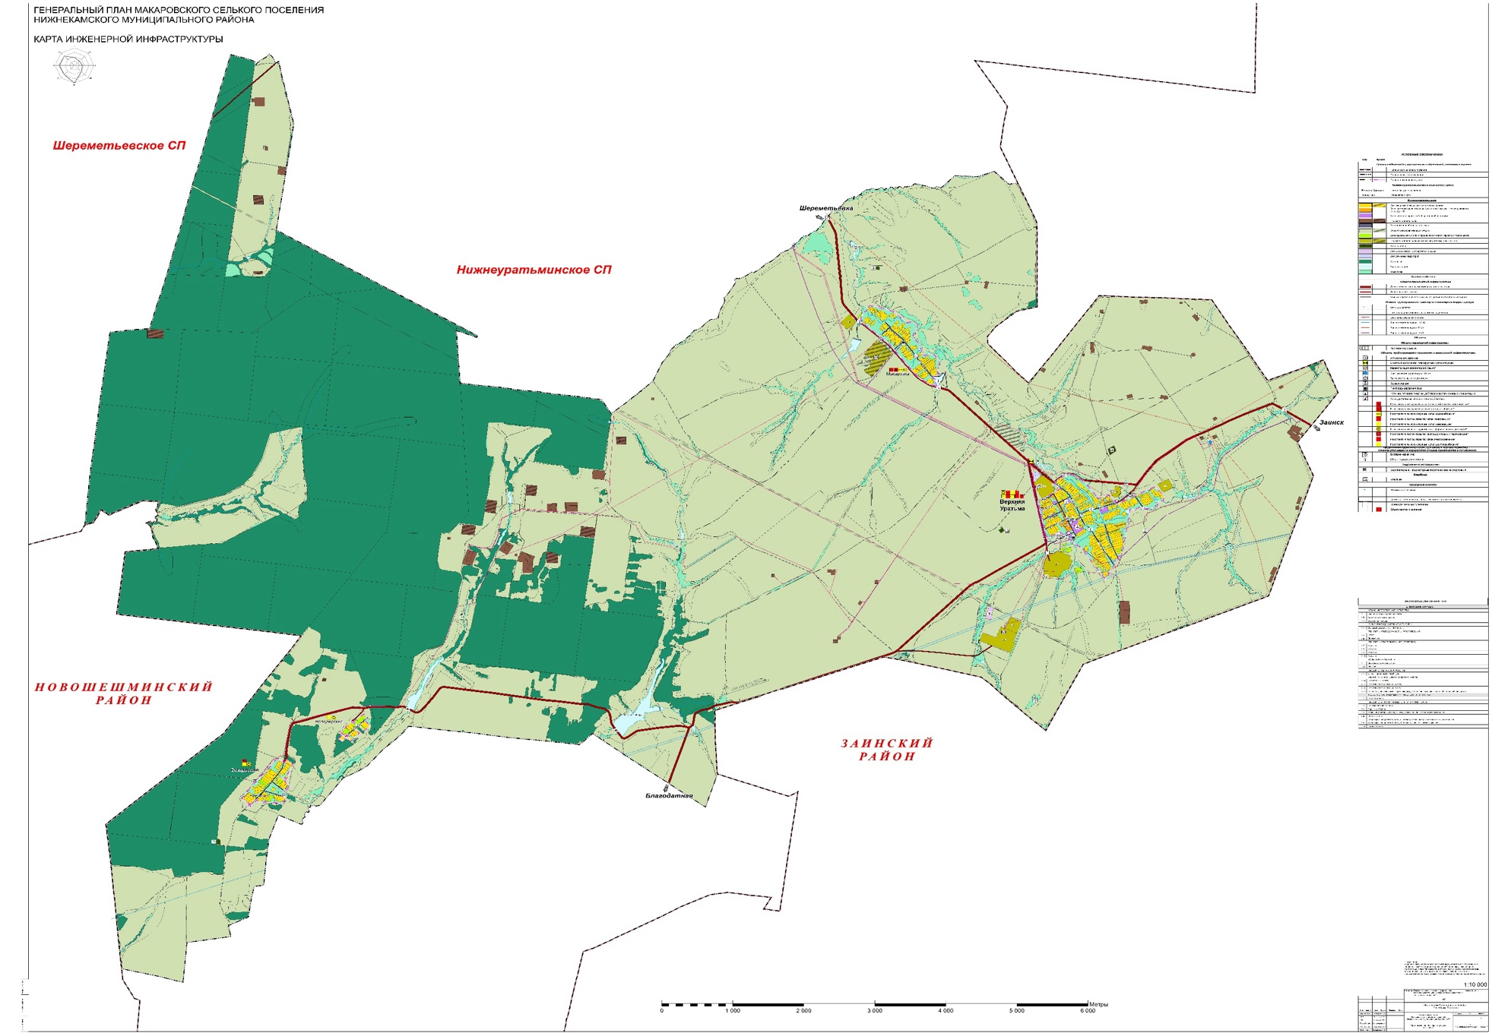

Рисунок 5 схема существующего размещения объектов холодного водоснабжения

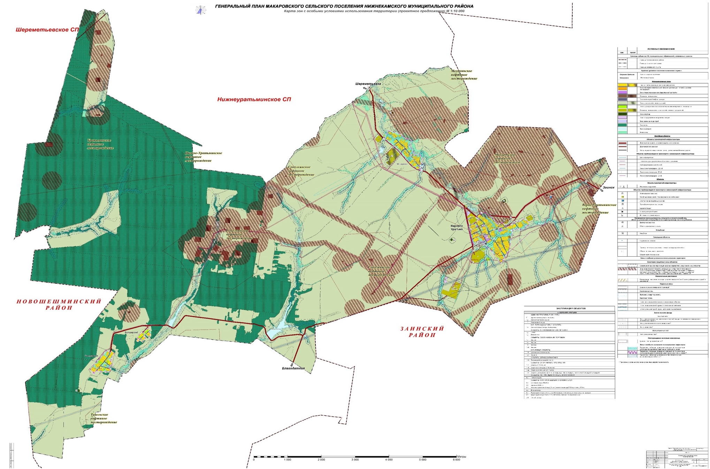

Рисунок 6 схема перспективного размещения объектов холодного водоснабжения

1. Экологические аспекты мероприятий по строительству, реконструкции и модернизации объектов централизованных систем водоснабжения
2. Меры по предотвращению вредного воздействия на водный бассейн предлагаемых к строительству и реконструкции объектов централизованных систем водоснабжения при сбросе (утилизации) промывных вод

В системе централизованного водоснабжения Сосновского сельского поселения водоподготовка отсутствует, вследствие этого отсутствуют и промывные воды.

1. Меры по предотвращению вредного воздействия на окружающую среду при реализации мероприятий по снабжению и хранению химических реагентов, используемых в водоподготовке (хлор и др.).

В системе централизованного водоснабжения Сосновского сельского поселения водоподготовка отсутствует.

1. Оценка объемов капитальных вложений в строительство, реконструкцию и модернизацию объектов централизованных систем водоснабжения

В современных рыночных условиях, в которых работает инвестиционно-строительный комплекс, произошли коренные изменения в подходах к нормированию тех или иных видов затрат, изменилась экономическая основа в строительной сфере.

В настоящее время существует множество методов и подходов к определению стоимости строительства, изменчивость цен и их разнообразие не позволяют на данном этапе работы точно определить необходимые затраты в полном объеме.

В связи с этим, на дальнейших стадиях проектирования требуется детальное уточнение параметров строительства на основании изучения местных условий и конкретных специфических функций строящегося объекта.

В соответствии с действующим законодательством в объём финансовых потребностей на реализацию мероприятий, предусмотренных в схеме водоснабжения, включается весь комплекс расходов, связанных с проведением мероприятий. К таким расходам относятся:

* проектно-изыскательские работы;
* строительно-монтажные работы;
* техническое перевооружение;
* приобретение материалов и оборудования;
* пусконаладочные работы;
* расходы, не относимые на стоимость основных средств (аренда земли на срок строительства и т.п.);
* дополнительные налоговые платежи, возникающие от увеличения выручки в связи с реализацией инвестиционной программы.

Таким образом, финансовые потребности включают в себя сметную стоимость реконструкции и строительства объектов. Кроме того, финансовые потребности включают в себя добавочную стоимость, учитывающую инфляцию, налог на прибыль.

Сметная стоимость в текущих ценах – это стоимость мероприятия в ценах того года, в котором планируется его проведение, и складывается из всех затрат на строительство с учётом всех вышеперечисленных составляющих.

Определение стоимости на разных этапах проектирования должно осуществляться различными методиками. На предпроектной стадии при обосновании инвестиций определяется предварительная (расчетная) стоимость строительства. Проекта на этой стадии еще нет, поэтому она составляется по предельно укрупненным показателям. При отсутствии таких показателей могут использоваться данные о стоимости объектов-аналогов. При разработке рабочей документации на объекты капитального строительства необходимо уточнение стоимости путем составления проектно-сметной документации по единичным расценкам. Стоимость устанавливается на каждой стадии проектирования, в связи, с чем обеспечивается поэтапная ее детализация и уточнение.

1. Плановые значения показателей развития централизованных систем водоснабжения

В соответствии с постановлением Правительства РФ от 05.09.2013 №782 «О схемах водоснабжения и водоотведения» (вместе с «Правилами разработки и утверждения схем водоснабжения и водоотведения», «Требованиями к содержанию схем водоснабжения и водоотведения») к целевым показателям развития централизованных систем водоснабжения относятся:

* показатели качества питьевой воды;
* показатели надежности и бесперебойности водоснабжения;
* показатели качества обслуживания абонентов;
* показатели эффективности использования ресурсов, в том числе сокращения потерь воды при транспортировке;
* соотношение цены реализации мероприятий инвестиционной программы и их эффективности - улучшение качества воды;
* иные показатели, установленные федеральным органом исполнительной власти, осуществляющим функции по выработке государственной политики и нормативно-правовому регулированию в сфере жилищно-коммунального хозяйства.

1. Показатели качества воды

В соответствии с ч.10 ст.23 Федерального Закона «О водоснабжении и водоотведении», Исполнительный комитет Макаровского сельского поселения ежегодно производит отбор проб воды на анализ для определения качества питьевой воды.

По данным лабораторных испытаний, проведенных за 2022 год, качество питьевой воды, подаваемой абонентам с использованием централизованных систем водоснабжения на территории Сосновского сельского поселения, соответствует требованиям СанПиН 1.2.3685-21 «Гигиенические нормативы и требования к обеспечению безопасности и (или) безвредности для человека факторов среды обитания» и СанПиН 2.6.1.2523-09 Нормы радиационной безопасности (НРБ-99/2009).

1. Показатели надежности и бесперебойности водоснабжения

Данные по аварийным ситуациям приводящие к снижению надежности и бесперебойности потребителей системы водоснабжения от ООО «Жилкомсервис» за период 2019-2024 гг. не представлены.

1. Показатели эффективности использования ресурсов, в том числе уровень потерь воды (тепловой энергии в составе горячей воды)

Показатели эффективности использования ресурсов, в том числе сокращения потерь воды при транспортировке устанавливается в отношении:

а) уровня потерь холодной воды при транспортировке;

б) доля абонентов, осуществляющих расчеты за полученную воду по приборам учета.

Целевой показатель потерь холодной воды определяется исходя из данных регулируемой организации об отпуске (потреблении) воды по приборам учета и устанавливается в процентном соотношении к фактическим показателям деятельности регулируемой организации на начало периода регулирования.

Доля абонентов, указанная в подпункте «б» настоящего пункта, определяется исходя из объемов потребляемой абонентами холодной воды подтвержденных данными приборов учета.

За время эксплуатации водопроводные сети на территории Сосновского сельского поселения имеют степень износа от 60 до 70%, требуется замена. При аварии на водопроводах происходит потеря воды (слив воды со всей системы), что в свою очередь ведет к ухудшению качества воды.

На перспективу планируется обеспечение населения коммерческими приборами учета воды и централизованной системой водоснабжения, установка измерительных приборов, приборов контроля на водопроводных сетях и замена изношенных участков водопровода, для уменьшения потерь в сетях и более рационального использования водных ресурсов.

1. Иные показатели, установленные федеральным органом исполнительной власти, осуществляющим функции по выработке государственной политики и нормативно-правовому регулированию в сфере жилищно-коммунального хозяйства

Целевые показатели централизованных систем водоснабжения устанавливаются приказом Минстроя России от 04.04.2014 №162/пр «Об утверждении перечня показателей надежности, качества, энергетической эффективности объектов централизованных систем горячего водоснабжения, холодного водоснабжения и (или) водоотведения, порядка и правил определения плановых значений и фактических значений таких показателей» и перечислены выше в подразделах 1.7.1 – 1.7.3. Иные показатели отсутствуют.

1. Перечень выявленных бесхозяйных объектов централизованных систем водоснабжения (в случае их выявления) и перечень организаций, уполномоченных на их эксплуатацию

Сведения об объекте, имеющем признаки бесхозяйного, могут поступать от исполнительных органов государственной власти Российской Федерации, субъектов Российской Федерации, органов местного самоуправления, а также на основании заявлений юридических и физических лиц, а также выявляться ООО «Жилкомсервис» в ходе осуществления технического обследования централизованных сетей. Эксплуатация выявленных бесхозяйных объектов централизованных систем холодного водоснабжения и (или) водоотведения, в том числе водопроводных и канализационных сетей, путем эксплуатации которых обеспечиваются водоснабжение и (или) водоотведение осуществляется в порядке, установленном Федеральным законом от 07.12.2011 г. № 416-ФЗ «О водоснабжении и водоотведении».

По данным Сосновского сельского поселения по состоянию на 01.12.2023 г. бесхозяйственные участки сетей отсутствуют.

Постановка бесхозяйного недвижимого имущества на учет в органе, осуществляющем государственную регистрацию прав на недвижимое имущество и сделок с ним, признание в судебном порядке права муниципальной собственности на указанные объекты осуществляется структурным подразделением Исполнительным комитетом Сосновского сельского поселения.

2 Схема водоотведения

1. Существующее положение в сфере водоотведения поселения
2. Описание структуры системы сбора, очистки и отведения сточных вод на территории поселения, городского округа и деление территории поселения, городского округа на эксплуатационные зоны

Централизованная система водоотведения на территории Сосновского сельского поселения отсутствует. Отвод хозяйственно-бытовых стоков в населенных пунктах от зданий, имеющих внутреннюю канализацию, осуществляется в выгребные ямы, которые имеют недостаточную степень гидроизоляции, что приводит к загрязнению территории.

Вопрос вывоза сточных вод решается при помощи наемной техники путем вывоза на поля фильтрации ассенизаторскими машинами, что значительно удорожает стоимость коммунальных услуг и ложится дополнительным бременем на местный бюджет.

Ливневая канализация на территории поселения отсутствует. Отвод дождевых и талых вод не регулируется и осуществляется в пониженные места существующего рельефа.

Нормы водоотведения для Сосновского сельского поселения приняты в соответствии с СП 32.13330.2012 «Канализация. Наружные сети и сооружения». Актуализированная редакция СНиП 2.04.03-85 п. 5.1.1 равными нормам водопотребления без учета расхода воды на полив территории и зеленых насаждений. Коэффициент суточной неравномерности принят равным 1,2.

1. Описание результатов технического обследования централизованной системы водоотведения, включая описание существующих канализационных очистных сооружений, в том числе оценку соответствия применяемой технологической схемы очистки сточных вод требованиям обеспечения нормативов качества очистки сточных вод, определение существующего дефицита (резерва) мощностей сооружений и описание локальных очистных сооружений, создаваемых абонентами

Централизованная система водоотведения на территории Сосновского сельского поселения отсутствует.

1. Описание технологических зон водоотведения, зон централизованного и нецентрализованного водоотведения (территорий, на которых водоотведение осуществляется с использованием централизованных и нецентрализованных систем водоотведения) и перечень централизованных систем водоотведения

Централизованная система водоотведения на территории Сосновского сельского поселения отсутствует. Отвод хозяйственно-бытовых стоков в населенных пунктах от зданий, имеющих внутреннюю канализацию, осуществляется в выгребные ямы, которые имеют недостаточную степень гидроизоляции, что приводит к загрязнению территории.

1. Описание технической возможности утилизации осадков сточных вод на очистных сооружениях

Система утилизации осадка сточных вод отсутствует.

1. Описание состояния и функционирования канализационных коллекторов и сетей, сооружений на них, включая оценку их износа и определение возможности обеспечения отвода и очистки сточных вод на существующих объектах централизованной системы водоотведения

Отвод хозяйственно-бытовых стоков в населенных пунктах от зданий, имеющих внутреннюю канализацию, осуществляется в выгребные ямы, которые имеют недостаточную степень гидроизоляции, что приводит к загрязнению территории.

Вопрос вывоза сточных вод решается при помощи наемной техники путем вывоза на поля фильтрации ассенизаторскими машинами, что значительно удорожает стоимость коммунальных услуг и ложится дополнительным бременем на местный бюджет.

Ливневая канализация на территории поселения отсутствует. Отвод дождевых и талых вод не регулируется и осуществляется в пониженные места существующего рельефа.

Функционирование и эксплуатация канализационных сетей системы централизованного водоотведения осуществляется на основании «Правил технической эксплуатации систем и сооружений коммунального водоснабжения и канализации», утвержденных приказом Госстроя Российской Федерации №168 от 30.12.1999 г.

1. Оценка безопасности и надежности централизованной системы водоотведения и ее управляемости

Централизованная система водоотведения на территории Сосновского сельского поселения отсутствует.

1. Оценка воздействия сбросов сточных вод через централизованную систему водоотведения на окружающую среду

Система утилизации осадка сточных вод отсутствует.

1. Описание территорий муниципального образования, не охваченных централизованной системой водоотведения

В состав Сосновского сельского поселения входит пять населенных пунктов, не имеющих централизованных систем водоотведения.

Автономные системы очистки сточных вод отсутствуют.

1. Описание существующих технических и технологических проблем системы водоотведения поселения

В Сосновском сельском поселении существуют следующие технические и технологические проблемы:

• Отсутствие централизованных систем водоотведения (или систем автономной канализации) во всех населенных пунктах сельского

поселения, создающих эпидемиологическую опасность для населения и угрозу загрязнения водоемов и почв.

* Отсутствие сооружений биологической очистки сточных вод.
* Отсутствие систем сбора и очистки поверхностного стока в жилых и общественных зонах сельского поселения, что способствует загрязнению водных объектов, грунтовых вод, а также подтоплению территории

1. Сведения об отнесении централизованной системы водоотведения (канализации) к централизованным системам водоотведения поселения, включающие перечень и описание централизованных систем водоотведения (канализации), отнесенных к централизованным системам водоотведения поселения, а также информацию об очистных сооружениях (при их наличии), на которые поступают сточные воды, отводимые через указанные централизованные системы водоотведения (канализации), о мощности очистных сооружений и применяемых на них технологиях очистки сточных вод, среднегодовом объеме принимаемых сточных вод

Централизованная система водоотведения на территории Сосновского сельского поселения отсутствует. Отвод хозяйственно-бытовых стоков в населенных пунктах от зданий, имеющих внутреннюю канализацию, осуществляется в выгребные ямы, которые имеют недостаточную степень гидроизоляции, что приводит к загрязнению территории.

Вопрос вывоза сточных вод решается при помощи наемной техники путем вывоза на поля фильтрации ассенизаторскими машинами, что значительно удорожает стоимость коммунальных услуг и ложится дополнительным бременем на местный бюджет.

Ливневая канализация на территории поселения отсутствует. Отвод дождевых и талых вод не регулируется и осуществляется в пониженные места существующего рельефа.

Нормы водоотведения для Сосновского сельского поселения приняты в соответствии с СП 32.13330.2012 «Канализация. Наружные сети и сооружения». Актуализированная редакция СНиП 2.04.03-85 п. 5.1.1 равными нормам водопотребления без учета расхода воды на полив территории и зеленых насаждений. Коэффициент суточной неравномерности принят равным 1,2.

2.2 Балансы сточных вод в системе водоотведения

1. Баланс поступления сточных вод в централизованную систему водоотведения и отведения стоков по технологическим зонам водоотведения

Централизованная система водоотведения в Сосновском сельском поселении отсутствует.

Удельное водопотребление от населения, проживающего в не канализованной жилой застройке (с водоотведением в выгребы), принято в соответствии с СП 32.13330.2012 «Канализация. Наружные сети и сооружения». Актуализированная редакция СНиП 2.04.03-85 п. 5.1.4 - 25л/сут на одного жителя.

Сведения о расчетных годовых объемах сточных вод, образующихся в населенных пунктах Сосновского сельского поселения приведены в таблице 18.

**Таблица 18 Расчетный годовой объем сточных вод, образующийся в Сосновском с.п., тыс.м3**

|  |  |  |  |  |  |
| --- | --- | --- | --- | --- | --- |
| № п/п | Наименование населенного пункта | 2022 г. | 2023 г. | 2024 г. | 2025 г. |
| 1 | с. Тетвель | 0,70 | 0,68 | 0,63 | 0,64 |
| 2 | с. Тавель | 1,17 | 1,06 | 1,24 | 1,24 |
| 3 | д. Благодатная | 5,22 | 5,15 | 4,79 | 4,79 |
| 4 | п. Троицкий | 0,73 | 0,64 | 0,64 | 0,64 |
| 5 | д. Большая Сосновка | 0,02 | 0,02 | 0,01 | 0,01 |
|  | **Итого:** | 7,84 | 7,55 | 7,31 | 7,32 |

1. Оценка фактического притока неорганизованного стока (сточных вод, поступающих по поверхности рельефа местности) по технологическим зонам водоотведения

В Сосновском сельском поселении система ливневой канализации отсутствует. Отвод дождевых и талых вод не регулируется и осуществляется в пониженные места существующего рельефа.

1. Сведения об оснащенности зданий, строений, сооружений приборами учета принимаемых сточных вод и их применении при осуществлении коммерческих расчётов

В Сосновском сельском поселении коммерческий учет принимаемых сточных вод не осуществляется, т.к. отсутствует централизованное водоотведение.

1. Результаты ретроспективного анализа за последние 10 лет балансов поступления сточных вод в централизованную систему водоотведения и отведения стоков по технологическим зонам водоотведения и по поселениям, городским округам с выделением зон дефицитов и резервов производственных мощностей

Фактические балансы поступления сточных вод в централизованную систему водоотведения Сосновского сельского поселения с выделением зон дефицитов и резервов производственных мощностей представлены в таблице 19.

Таблица 19 - Баланс поступления сточных вод в централизованную систему водоотведения

|  |  |  |  |  |  |  |
| --- | --- | --- | --- | --- | --- | --- |
| Наименование показателя | 2018 г. | 2019 г. | 2020 г. | 2021 г. | 2022 г. | 2023 г. |
|
| Среднесуточный объем сточных вод, м3/сут | 3 | 3 | 4 | 4 | 3 | 3 |
| Максимально суточный объем сточных вод, м3/сут | 30 | 30 | 35 | 35 | 30 | 30 |
| Проектная мощность БОС, м3/сутки | 40 | 40 | 40 | 40 | 40 | 40 |
| Резерв мощности от максимума, м3/сутки | 10 | 10 | 5 | 5 | 10 | 10 |
| Резерв, ***%*** | 20 | 20 | 5 | 5 | 20 | 20 |

1. Прогнозные балансы поступления сточных вод в централизованную систему водоотведения и отведения стоков по технологическим зонам водоотведения на срок не менее 10 лет с учетом различных сценариев развития поселений, городских округов

В Сосновском сельском поселении коммерческий учет принимаемых сточных вод не осуществляется, т.к. отсутствует централизованное водоотведение.

3.1 Прогноз объема сточных вод

3.1.1 Сведения о фактическом и ожидаемом поступлении сточных вод в централизованную систему водоотведения

В соответствии с положениями СП 32.13330.2012 удельное среднесуточное (за год) водоотведение бытовых сточных вод от жилых и общественных зданий, оборудованных внутренним водопроводом, канализацией и горячим водоснабжением, принимается равным расчетному удельному (за год) водопотреблению без учета расхода воды на полив территорий и зеленых насаждений.

Сведения о фактическом и ожидаемом поступлении сточных вод в централизованную систему водоотведения в течение расчетного срока реализации схемы водоснабжения и водоотведения приведены в таблице 20.

Таблица 20 Сведения об ожидаемом поступлении сточных вод в централизованные системы водоотведения

|  |  |  |  |  |  |  |  |  |  |  |
| --- | --- | --- | --- | --- | --- | --- | --- | --- | --- | --- |
| Наименование населенного пункта | Водоотведение | | | | | | | | | |
| 2024 год | | 2025 год | | 2026 год | | 2027 год | | 2028 год | |
| Среднесуточный объем сточных вод, м3/сут | Годовой объем сточных вод, тыс.м3 | Среднесуточный объем сточных вод, м3/сут | Годовой объем сточных вод, тыс.м3 | Среднесуточный объем сточных вод, м3/сут | Годовой объем сточных вод, тыс.м3 | Среднесуточный объем сточных вод, м3/сут | Годовой объем сточных вод, тыс.м3 | Среднесуточный объем сточных вод, м3/сут | Годовой объем сточных вод, тыс.м3 |
| д. Благодатная | 83,2 | 31,2 | 83,2 | 31,2 | 83,2 | 31,2 | 83,2 | 31,2 | 84,16 | 31,56 |
| с. Тавель | - | - | - | - | - | - | - | - | - | - |
| с. Тетвель | - | - | - | - | - | - | - | - | - | - |
| п. Троицкий | - | - | - | - | - | - | - | - | - | - |
| д. Большая Сосновка | - | - | - | - | - | - | - | - | - | - |
| **Итого по поселению** | **83,2** | **31,2** | **83,2** | **31,2** | **83,2** | **31,2** | **83,2** | **31,2** | **84,16** | **31,56** |

Продолжение таблицы 20

|  |  |  |  |  |  |  |  |  |  |  |  |  |
| --- | --- | --- | --- | --- | --- | --- | --- | --- | --- | --- | --- | --- |
| Наименование населенного пункта | Водоотведение | | | | | | | | | | | |
| 2029 год | | 2030год | | 2031 год | | 2032 год | | 2033 год | | 2034 год | |
| Среднесуточный объем сточных вод, м3/сут | Годовой объем сточных вод, тыс.м3 | Среднесуточный объем сточных вод, м3/сут | Годовой объем сточных вод, тыс.м3 | Среднесуточный объем сточных вод, м3/сут | Годовой объем сточных вод, тыс.м3 | Среднесуточный объем сточных вод, м3/сут | Годовой объем сточных вод, тыс.м3 | Среднесуточный объем сточных вод, м3/сут | Годовой объем сточных вод, тыс.м3 | Среднесуточный объем сточных вод, м3/сут | Годовой объем сточных вод, тыс.м3 |
| д. Благодатная | 83,2 | 31,2 | 83,2 | 31,2 | 83,2 | 31,2 | 83,2 | 31,2 | 84,16 | 31,56 | 84,16 | 31,56 |
| с. Тавель | - | - | - | - | - | - | - | - | - | - | - | - |
| с. Тетвель | - | - | - | - | - | - | - | - | - | - | - | - |
| п. Троицкий | - | - | - | - | - | - | - | - | - | - | - | - |
| д. Большая Сосновка | - | - | - | - | - | - | - | - | - | - | - | - |
| **Итого по поселению** | **83,2** | **31,2** | **83,2** | **31,2** | **83,2** | **31,2** | **83,2** | **31,2** | **84,16** | **31,56** | **84,16** | **31,56** |

**3.1.2 Описание структуры централизованной системы водоотведения**

В настоящее время во всех населенных пунктах Сосновского сельского поселения централизованная система водоотведения отсутствует.

Отвод сточных вод от зданий, имеющих внутреннюю канализацию, осуществляется в выгребные ямы, которые имеют недостаточную степень гидроизоляции, что приводит к загрязнению близлежащей территории.

В целях сокращения негативного воздействия на окружающую среду, а также повышения благоустройства населения, главой администрации сельского поселения принято решение на период до 2034 года в д. Благодатная осуществить строительство и ввод в эксплуатацию системы централизованного водоотведения.

Перспективные схемы водоотведения учитывают развитие Сосновского сельского поселения, его первоочередную и перспективную застройки, исходя из увеличения степени благоустройства жилых и общественных зданий, рекреационных и общественно-деловых центров.

На территории сельского поселения предусматривается строительство блочных очистных сооружений полной биологической очистки с доочисткой сточных вод и механическим обезвоживанием осадка, напорных и безнапорных канализационных сетей, а также канализационных насосных станций.

Состав и техническая характеристика, а также местоположение объектов системы водоотведения определяются на последующих стадиях проектирования.

Площадки планируемых объектов канализации, располагаемые рядом, следует объединять в единые системы хозяйственно-бытовой канализации. Все бытовые сточные воды с территории существующей и планируемой застройки должны быть направлены на биологические очистные сооружения (БОС). Сеть водоотведения для транспортирования хозяйственно-бытовых сточных вод предусматривается самотечной и напорной. Канализационная сеть построена по схеме, определяемой планировкой застройки и общим направлением рельефа местности. Сети прокладываются из полиэтиленовых труб диаметром 100 - 300 мм (общая протяженность рассчитывается на последующих стадиях проектирования).

Для обеспечения отвода и очистки бытовых стоков с территории Сосновского сельского поселения предусматриваются следующие мероприятия:

Для отведения хозяйственно-бытовых стоков с территорий застройки д. Благодатная предлагается осуществить строительство коллекторов по ул.Заречная, ул.Мира, ул.Юности, ул.Молодежная, ул.Рябиновая, ул.Биха Юсича. Стоки будут собираться в канализационной насосной станции (КНС), расположенной на северо-восточной границе населенного пункта. Подачу стоков на очистные сооружения планируется осуществлять по коллектору, проложенному от КНС до биологических очистных сооружений (БОС). Площадка для БОС размещается на расстоянии не менее 100 метров (санитарно-защитная зона) от северо-восточной окраины населенного пункта с выпуском очищенных сточных вод в реку Кичуй. Ориентировочная мощность локальных БОС составит: 150 м /сутки.

-5

Технология очистки, состав очистных сооружений уточняются на последующих стадиях проектирования, в зависимости от характеристики и количества сточных вод, поступающих на очистку. При дальнейшем проектировании, в составе проектов планировки территорий, места размещения очистных сооружений на территориях населенных пунктов подлежат, в установленном порядке, согласованию с органами санитарно­эпидемиологического надзора, природоохранными органами и органами в сфере управления водными ресурсами.

Внедрение централизованных систем водоотведения в населенных пунктах планируется осуществить в течение расчетного срока реализации схемы. С учетом финансовых возможностей населения и бюджета муниципального образования внедрение данных систем в населенных пунктах предлагается производить поэтапно с постепенным наращиванием мощности очистных сооружений путем установки дополнительных модулей.

В остальных населенных пунктах Сосновского сельского поселения (д. Большая Сосновка, с. Тавель, с. Тетвель и п. Троицкий) схемой водоотведения на расчетный период предлагается к рассмотрению вариант строительства автономных установок очистки сточных вод.

Автономные установки очистки сточных вод являются индивидуальными, т.е. располагаются в границах объекта недвижимости (усадебного участка), принадлежащего пользователю, и являются его собственностью.

Автономные установки очистки сточных вод обеспечивают сбор сточных вод от выпусков жилого дома и других объектов усадьбы, их отведение на сооружение очистки с последующим отведением очищенных сточных вод в поверхностные водоемы или фильтрующие колодцы в грунт.

Для очистки сточных вод в системах автономной канализации рекомендуется применение установок заводского изготовления, обеспечивающих требуемую степень очистки сточных вод.

В общем виде автономная система канализации предусматривает на каждом усадебном участке строительство дворовой сети канализации, объединяющей выпуски канализации, монтаж очистной системы и устройство фильтрующего колодца (при условии отведения очищенных сточных вод в песчаный и супесчаный грунт).

При отсутствии дворовой сети канализации установка очистки устанавливается непосредственно на выпуске канализации из здания; при наличии поверхностного водоема выпуск сточных вод от автономных установок очистки сточных вод предусматривается устройством выпускного трубопровода и выпуска в водоем.

3.1.3 Расчет требуемой мощности очистных сооружений исходя из данных о расчетном расходе сточных вод, дефицита (резерва) мощностей по технологическим зонам сооружений водоотведения с разбивкой по годам

Администрацией Сосновского сельского поселения на период до 2040 года в д. Благодатная планируется строительство и ввод в эксплуатацию централизованной системы бытовой канализации, включающей в себя сети безнапорной канализации, сети напорной канализации, канализационные насосные станции и локальные биологические очистные сооружения.

В прогнозных расчетах нормы водоотведения хозяйственно-бытовых сточных вод приняты равными водопотреблению без учета расхода воды на полив. Нормы хозяйственно-питьевого водопотребления приняты в соответствии с СП 31.13330.2012 «Водоснабжение. Наружные сети и сооружения». Актуализированная редакция СНиП 2.04.02-84* в зависимости от степени благоустройства жилой застройки.

Ориентировочная мощность локальных БОС в д. Благодатная принимается: 150м /сутки

-5

Информация по резерву мощности локальных биологических очистных сооружений по д. Благодатная предоставлена в таблице 21.

Анализ резервов производственных мощностей очистных сооружений централизованных систем водоотведения показал, что за весь период до 2034 года резерв мощности локальных БОС составит в среднем 33,2%.

Таблица 21 резерв мощности локальных биологических очистных сооружений

|  |  |  |  |  |  |  |  |  |  |  |  |  |
| --- | --- | --- | --- | --- | --- | --- | --- | --- | --- | --- | --- | --- |
| №  п/п | Наименование показателя | 2024 г. | 2025 г. | 2026 г. | 2027 г. | 2028 г. | 2029 г. | 2030 г. | 2031 г. | 2032 г. | 2033 г. | 2034 г. |
| 1 | Среднесуточный объем сточных вод, м3/сут | 3 | 3 | 4 | 4 | 3 | 3 | 3 | 3 | 3 | 3 | 3 |
| 2 | Максимально суточный объем сточных вод, м3/сут | 30 | 30 | 35 | 35 | 30 | 30 | 30 | 30 | 30 | 30 | 30 |
| 3 | Проектная мощность БОС, м3/сутки | 40 | 40 | 40 | 40 | 40 | 40 | 40 | 40 | 40 | 40 | 40 |
| 4 | Резерв мощности от максимума, м3/сутки | 10 | 10 | 5 | 5 | 10 | 10 | 10 | 10 | 10 | 10 | 10 |
| 5 | Резерв, % | 20 | 20 | 5 | 5 | 20 | 20 | 20 | 20 | 20 | 20 | 20 |

3.1.4 Результаты анализа гидравлических режимов и режимов работы элементов централизованной системы водоотведения

Централизованная система водоотведения на территории Сосновского сельского поселения отсутствует. Отвод хозяйственно-бытовых стоков в населенных пунктах от зданий, имеющих внутреннюю канализацию, осуществляется в выгребные ямы.

3.1.5 Анализ резервов производственных мощностей очистных сооружений системы водоотведения и возможности расширения зоны их действия

Анализ резервов производственных мощностей очистных сооружений централизованных систем водоотведения показал, что за весь период до 2034 года резерв мощности локальных БОС составит в среднем 33,2%.

4.1 Предложения по строительству, реконструкции и модернизации (техническому перевооружению) объектов централизованной системы водоотведения

4.1.1 Основные направления, принципы, задачи и плановые значения показателей развития централизованной системы водоотведения

В настоящее время в Сосновском сельском поселении централизованная система водоотведения отсутствует. Схемой водоотведения в д. Благодатная на период до 2034 года планируется строительство и ввод в эксплуатацию централизованной системы бытовой канализации, включающей в себя сети безнапорной канализации, сети напорной канализации, канализационные насосные станции и локальные биологические очистные сооружения.

В д. Большая Сосновка, с. Тавель, с. Тетвель и п. Троицкий схемой водоотведения на расчетный период предлагается к рассмотрению вариант строительства автономных установок очистки сточных вод.

Внедрение централизованных систем водоотведения в населенных пунктах планируется осуществить в течение расчетного срока реализации схемы водоснабжения и водоотведения. С учетом финансовых возможностей населения и бюджета муниципального образования внедрение данных систем в населенных пунктах предлагается производить поэтапно с постепенным наращиванием мощности очистных сооружений путем установки дополнительных модулей.

Более подробно данные вопросы рассмотрены в главе 3 «Прогноз объема сточных вод» настоящей работы.

4.1.2 Перечень основных мероприятий по реализации схем водоотведения с разбивкой по годам, включая технические обоснования этих мероприятий

Перечень мероприятий по реализации схемы водоотведения приведен в таблицах 22 и 23.

**Таблица 22 Перечень основных мероприятий по устройству сетей водоотведения**

|  |  |  |  |  |
| --- | --- | --- | --- | --- |
| Наименование населенного пункта | Диаметр, мм | Материал | Протяженность перекладываемых сетей взамен существующих, км | Протяженность вновь прокла­дываемых сетей, км |
| 1 | 2 | 3 | 4 | 5 |
| Срок реализации до 2040 года | | | | |
| д. Благодатная | 100-300 | - | - | 3,5 |

**Таблица 23 Перечень основных мероприятий по строительству сооружений на сетях водоотведения**

|  |  |  |  |
| --- | --- | --- | --- |
| Наименование населенного пункта | Наименование мероприятия | Производительность | Характеристика сооружений |
| 1 | 2 | 3 | 4 |
| Срок реализации до 2040 года | | | |
| д. Благодатная | Реконструкция очистных сооружений водоотведения | 150 м3/сут | - |

**4.1.3 Сведения о вновь строящихся, реконструируемых и предлагаемых к выводу из эксплуатации объектах централизованной системы водоотведения**

Схемой водоотведения д. Благодатная планируется строительство локальных биологических очистных сооружений мощностью 150 м /час.

Станция глубокой биохимической очистки хозяйственно-бытовых и промышленных сточных вод — это модульные очистные сооружения подземной установки. Все конструктивные элементы и детали Станции, контактирующие со сточными водами, выполнены из коррозионностойкого материала - полипропилена. Конструкция Станции, разработанная, рассчитана на неравномерное поступление сточных вод в течение суток.

Сочетание биологической и химической очистки позволяет получать гарантированные результаты по большому количеству параметров, а также значительно сократить размеры и стоимость очистных сооружений.

Сток поступает в приемную камеру-накопитель. В данной камере происходит накопление нерастворимых взвешенных веществ, поступающих со сточными водами. Одновременно в данной камере происходят анаэробные процессы денитрификации, цель которых удаление азота из стока. Переливы в камере-накопителе расположены таким образом, чтобы сточные воды протекали с наименьшей скоростью, благодаря чему в каждой камере происходит оседание грубодисперсных взвешенных частиц на дно.

Первичный отстойник оборудован системой обеззараживания осадка. Специальный овицидный препарат дозируется в первую камеру-накопитель в соответствии с реальной производительностью станции и полностью уничтожает яйца гельминтов, находящиеся в осадке, в течение 6-ти часов с момента последнего поступления стока, что обеспечивает безопасность прямого контакта с осадком при обслуживании станции и позволяет в дальнейшем использовать осадок, например, для переработки в удобрения.

Из приемной камеры-накопителя сток попадает в камеру преаэрации где инициируются процессы аэробной очистки стока, а так же происходит нитрификация стока. Сюда же подается осаждающий химикат в жидкой фракции. Коагулянт дозируется строго в соответствии с реальной производительностью станции. Задача коагулянта провести химическое связывание фосфатов, присутствующих в стоке, а также улучшить эффективность выпадения осадка в последующей камере ламинарного отстойника.

В камере ламинарного отстойника происходит осаждение дополнительного осадка, образование которого вызвано действием коагулянта. Задержанный осадок вместе с предварительно нитрифицированным стоком направляется в камеру-накопитель. Осаждение взвешенных частиц в ламинарном отстойнике протекает до 4-х раз эффективнее, чем в обычном отстойнике.

После ламинарного блока осветленные сточные воды самотеком поступают в верхнюю часть биофильтра и равномерно распределяются по всей площади биологической загрузки. На Станции реализуется экологически чистая технология глубокой биохимической очистки сточных вод биоценозами прикрепленных и свободно плавающих автотрофных и гетеротрофных микроорганизмов, действующих в аэробных и анаэробных условиях, с автоматическим поддержанием концентрации активного ила в аэротенке и первичном отстойнике. Так же в момент распределения сточные воды насыщаются кислородом. Биологический фильтр (биофильтр) - сооружение, в котором сточная вода фильтруется через загрузочный материал, покрытый биологической пленкой (биопленкой), образованной колониями микроорганизмов. В биофильтре установлен аэрационный элемент, предназначенный для принудительного насыщения воды кислородом из воздуха.

Во вторичном ламинарном отстойнике происходит удержание взвешенных частиц, содержащихся в стоке, а также частиц открепленной биомассы наряду с процессами денитрификации стока. Высокая эффективность ламинарного отстойника позволяет достичь высоких показателей по очистке стока от взвешенных частиц.

Вторичный аэробный биофильтр завершает процесс аэробной обработки стока и доводит очистку до требуемых показателей. Биофлора вторичного биофильтра адаптируется к специфическим стойким загрязнениям, находящихся в стоке. При содержании в стоке загрязнителей, для разложения которых требуются специфические культуры бактерий, вторичный биофильтр предназначен для их заселения.

Третичный ламинарный отстойник предназначен для удержания открепившихся частиц биомассы из биореактора.

Далее сток поступает на сорбционный механический фильтр.

В системах применяется высокоэффективная конструкция механического сорбционного фильтра. Проходя через фильтр, вода очищается до требуемых показателей по взвешенным веществам и нефтепродуктам.

Очищенная вода поступает в камеру чистой воды, где установлены два высокопроизводительных насоса - основной и резервный, организованные в группу КНС. Насосы работают по очереди, равномерно вырабатывая свой ресурс.

Насосы предназначены для выброса очищенной воды из станции, либо подачи воды в напорный фильтр блока ультрафиолетового обеззараживания для дальнейшей обработки (поставляется опционально).

Напорный фильтр загружен специальной загрузкой, в которой происходит окончательная доочистка воды до значений концентраций веществ в ней, соответствующих требованиям к сбросу в водоемы рыбохозяйственного назначения. На фильтре расположен шестиходовой вентиль для промывки загрузки. Момент промывки определяется значениями на манометре фильтра.

После фильтрации в напорном фильтре вода поступает в УФ лампу для обеззараживания.

УФ обеззараживание позволяет практически полностью уничтожить патогенные микроорганизмы. В бактерицидных установках применяются источники непрерывного ультрафиолетового излучения, которые воздействует на водную среду через специальный материал в диапазоне длин волн 180-300 нм.

В процессе работы биореакторов отработавшая и омертвевшая биопленка (избыточный ил) смывается и выносится из тела биофильтра на дно камеры, а также осаждается на дне ламинарных отстойников. Далее избыточный ил удаляется с помощью гидравлической системы сбора и возврата осадка в камеру стабилизации избыточного ила, где происходит аэробный процесс его стабилизации и минерализации. Необходимый для биохимического процесса кислород поступает в толщу камеры путем подачи воздуха через аэраторы. Стабилизированный ил возвращается в приемную камеру очистного сооружения.

**4.1.4 Сведения о развитии систем диспетчеризации, телемеханизации и об автоматизированных системах управления режимами водоотведения на объектах организаций, осуществляющих водоотведение**

Автоматизация и диспетчеризация в канализационной очистной станции ССП отсутствует. Диспетчеризация КНС предполагает выполнения ряда мероприятий:

* модернизация насосного оборудование с заменой на энергоэффективное;
* модернизация шкафов управления с выполнением требований по полной автоматизации КНС, с использованием интеллектуальных устройств плавного пуска, с развитой системой защит, с возможностью ее работы в автономном режиме по безлюдной технологии, с автоматическим включением резерва, автоматической отработкой аварийных и не штатных ситуаций.

В настоящее время отсутствует система диспетчеризации очистных сооружений ССП. План по автоматизации и диспетчеризации предлагается осуществить следующим образом: очистные сооружения разделяются по разным технологическим процессам, проводится их локальная автоматизация и оснащение приборами контроля, затем, объединяется в общую систему диспетчеризации с главным диспетчерским пунктом и вспомогательным у технолога очистных сооружений.

**4.1.5 Описание вариантов маршрутов прохождения трубопроводов (трасс) по территории поселения, расположение намечаемых площадок под строительство сооружений водоотведения и их обоснование**

Трассы новых сетей прокладываются вдоль намеченных на перспективу дорог, границ населенных пунктов.

Площадки под строительство локальных БОС в д. Благодатная располагаются на расстоянии не менее 100 метров (санитарно-защитная зона) от северо- восточной окраины населенного пункта.

Трассы прокладки трубопроводов, а также месторасположение площадок под строительство локальных БОС необходимо уточнить при разработке проектной документации.

**4.1.6 Границы и характеристики охранных зон сетей и сооружений централизованной системы водоотведения**

Проектирование и строительство канализационных станций и новых участков централизованной системы бытовой канализации для Сосновского сельского поселения является основным мероприятием по улучшению санитарного состояния указанных территорий и охране окружающей природной среды.

Границы охранных зон сетей и сооружений централизованной системы водоотведения определяется нормативно, согласно СП 42.13330.2016 «Градостроительство. Планировка и застройка городских и сельских поселений. Актуализированная редакция СНиП 2.07.01-89*».

Санитарно-защитная зона канализационной насосной станции согласно СанПиН 2.2.1/2.1.1.1200-03 составляет 20 м. Санитарно-защитная зона канализационных очистных сооружений согласно СанПиН 2.2.1/2.1.1.1200-03 составляет 200 м.

**4.1.7 Границы планируемых зон размещения объектов централизованной системы водоотведения**

Эксплуатация любого объекта системы водоотведения требует наличия Проекта санитарно-защитной зоны, в котором устанавливаются характеристики санитарно-защитной зоны планируемого объекта.

Границы планируемых зон размещения новых объектов централизованной системы водоотведения подлежат уточнению на стадии рабочего проектирования совместно с разработкой Проектов санитарно-защитных зон.

* + - 1. Экологические аспекты мероприятий по строительству и реконструкции объектов централизованной системы водоотведения
    1. Сведения о мероприятиях, содержащихся в планах по снижению сбросов загрязняющих веществ, иных веществ и микроорганизмов в поверхностные водные объекты, подземные водные объекты и на водозаборные площади

Для снижения вредного воздействия на водный бассейн необходимо выполнить строительство централизованной системы водоотведения с внедрением современных технологий очистки сточных вод.

Для интенсификации процесса окисления органических веществ и выведения из системы соединений азота и фосфора наибольшее распространение получила технология нитри-денитрификации и биологического удаления фосфора.

Для ее реализации необходимо организовать анаэробные и аноксидные зоны. Организация таких зон с высокоэффективной системой аэрации позволит повысить эффективность удаления органических веществ, соединений азота и фосфора, а также жиров, нефтепродуктов.

Для достижения нормативных показателей качества воды после узла биологической очистки необходимо внедрение сооружений доочистки сточных вод - микрофильтрации. Во исполнение требований СанПиН 2.1.5.980-00 «Гигиенические требования к охране поверхностных вод», все очищенные сточные воды перед сбросом в водоем обеззараживаются ультрафиолетом.

Установка УФ оборудования позволит повысить эффективность обеззараживания сточной воды.

5.1.2 Сведения о применении методов, безопасных для окружающей среды, при утилизации осадков сточных вод

Сброс в водоемы сточных вод без предварительной очистки от взвешенных иловых частиц, обеззараживания от патогенной микрофлоры и избытка содержания химических ингредиентов в России запрещен законодательством.

Для уменьшения объема осадка сточных вод и, как следствие, снижения вредного воздействия на окружающую среду необходимо внедрение системы механического обезвоживания, а в дальнейшем термической сушки и сжигания осадка, что позволит сократить объем образующегося осадка на 90%, создаст возможность его использования в качестве грунта и уменьшить количество патогенных веществ.

* + - 1. Оценка потребности в капитальных вложениях в строительство, реконструкцию и модернизацию объектов централизованной системы водоотведения

Общие сведения по рассчитанной стоимости выполнения мероприятий по водоотведению Сосновского сельского поселения представлены в таблице ниже.

Таблица 23 Стоимость выполнения мероприятий по водоотведению Сосновского сельского поселения

|  |  |  |  |
| --- | --- | --- | --- |
| Наименование мероприятия | Техническая характеристика | Способ оценки инвестиций | Стоимость реализации, млн.руб |
| **д. Благодатная** | | | |
| Строительство сетей  централизованной  канализации | ПНД  D=100-300 мм, L=6,8 км | По  укрупненным  показателям | 14,3 |
| Строительство станции глубокой биологической очистки хозяйственно­бытовых сточных вод | Q=150 м3/сут | По  укрупненным  показателям | 7,15 |
| Строительство канализационной насосной станции для перекачки сточных вод на БОС | Q=15 м /час | По  укрупненным  показателям | 0,32 |
| **Итого:** |  |  | **21,77** |

* + - 1. Плановые значения показателей развития централизованной системы водоотведения

В соответствии с постановлением Правительства РФ от 05.09.2013№782 «О схемах водоснабжения и водоотведения» (вместе с «Правилами разработки и утверждения схем водоснабжения и водоотведения», «Требованипоказатели надежности и бесперебойности водоотведения;ями к содержанию схем водоснабжения и водоотведения») к целевым показателям развития централизованных систем водоотведения относятся:

* показатели надежности и бесперебойности водоотведения;
* показатели качества очистки сточных вод;
* показатели эффективности использования ресурсов при транспортировке сточных вод;
* иные показатели, установленные федеральным органом исполнительной власти, осуществляющим функции по выработке государственной политики и нормативно-правовому регулированию в сфере жилищно-коммунального хозяйства.

1. Показатели надежности и бесперебойности водоотведения

Повышения показателей надежности и бесперебойности водоотведения:

• строительство и ввод в эксплуатацию централизованных систем водоотведения, включающих в себя сети безнапорной канализации, сети напорной канализации, канализационные насосные станции и локальные биологические очистные сооружения.

• строительство автономных установок очистки сточных вод.

1. Показатели качества очистки сточных вод

Показателями качества очистки сточных вод являются:

* + постоянный контроль качества очистки сточных вод на выпуске локальных БОС.
  + проведение профилактики и своевременный ремонт локальных БОС.
  + при проектировании, строительстве и последующей реконструкции сетей водоотведения использовать трубопроводы из современных материалов, не склонных к коррозии.

1. Показатели эффективности использования ресурсов при транспортировке сточных вод

Для повышения эффективности использования ресурсов при транспортировке сточных вод рекомендуется:

- приобретение и установка прибора учета сточных вод на выпуске локальных БОС.

- контроль объема сброса очищенных сточных вод.

- замена изношенных и аварийных участков сетей канализации.

- использование современных систем трубопроводов, исключающих потери сточных вод из системы.

1. Иные показатели, установленные федеральным органом исполнительной власти, осуществляющим функции по выработке государственной политики и нормативно-правовому регулированию в сфере жилищно-коммунального хозяйства

Основными задачами ближайших пяти лет для предприятия можно считать улучшение таких целевых показателей, как увеличение доли подключенных к системе центрального водоотведения, автоматизации ряда производственных процессов (в частности, БОС), обеспечение надежности бесперебойности услуг по системе канализации (сокращение числа засоров).

1. Перечень выявленных бесхозяйных объектов централизованной системы водоотведения (в случае их выявления) и перечень организаций, уполномоченных на их эксплуатацию

Сведения об объекте, имеющем признаки бесхозяйного, могут поступать от исполнительных органов государственной власти Российской Федерации, субъектов Российской Федерации, органов местного самоуправления, а также на основании заявлений юридических и физических лиц, а также выявляться ООО «Жилкомсервис» в ходе осуществления технического обследования централизованных сетей. Эксплуатация выявленных бесхозяйных объектов централизованных систем холодного водоснабжения и (или) водоотведения, в том числе водопроводных и канализационных сетей, путем эксплуатации которых обеспечиваются водоснабжение и (или) водоотведение осуществляется в порядке, установленном Федеральным законом от 07.12.2011 г. № 416-ФЗ «О водоснабжении и водоотведении».

По данным Сосновского сельского поселения по состоянию на 01.12.2023 г. бесхозяйственные участки сетей отсутствуют.

Постановка бесхозяйного недвижимого имущества на учет в органе, осуществляющем государственную регистрацию прав на недвижимое имущество и сделок с ним, признание в судебном порядке права муниципальной собственности на указанные объекты осуществляется структурным подразделением Исполнительным комитетом Сосновского сельского поселения.